Главное управление образования и молодежной политики Алтайского края

КГБОУ для детей, нуждающихся в психолого-педагогической и медико-социальной помощи «Алтайский краевой центр диагностики и консультирования»

**Содержание работы педагога-психолога с обучающимися, имеющими трудности в обучении**

***методические рекомендации***

Барнаул 2015

ББК 88.621

УДК 371.12:159-051

**Содержание работы педагога-психолога с обучающимися, имеющими трудности в обучении [Текст]:** методические рекомендации / Сост.: О.В. Борисенко, Е.Г. Вдовина. - Барнаул, 2015. – 46с.

**Рецензенты:**

Брылева О.А.,к.псих.н., доцент, заместитель директора по науке института психологии и педагогики ФГБОУ ВПО «Алтайский государственный педагогический университет»

Чуешева Н.А.,к.псих.н., доцент кафедры специальной педагогики и психологии ФГБОУ ВПО «Алтайский государственный педагогический университет»

Методические рекомендации ориентированы на разработку педагогом-психологом в части своей компетентности индивидуального образовательного маршрута сопровождения обучающихся, испытывающих трудности в обучении, в том числе, детей с ограниченными возможностями здоровья, в соответствии с требованиями ФГОС начального общего образования. Рекомендации снабженыдидактическим и стимульным материалом для организации коррекционно-развивающей работы педагога-психолога.

Методические рекомендации адресованы школьным педагогам-психологам.

**Содержание**

|  |  |
| --- | --- |
| Пояснительная записка……………………………………………… | 4 - 6 |
| Формирование универсальных учебных действий в начальной школе ………………………………………………………………… | 6 – 9 |
| Содержание коррекционно-развивающей работы педагога-психолога с младшими школьниками, испытывающими трудности в обучении, в рамках реализации ФГОС начального общего образования …………………………………………………………. | 9 - 14 |
| Приложение 1. Дидактические материалы для коррекционной работы педагога-психолога …………………………………………… | 15 - 28 |
| Приложение 2. Стимульный материал к коррекционно-развивающим упражнениям ……………………………………….. | 29 - 44 |
| Список литературы …………………………………………………. | 45 - 46 |

**ПОЯСНИТЕЛЬНАЯ ЗАПИСКА**

Каждый педагог в процессе своей профессиональной деятельности систематически встречается с обучающимися, испытывающими трудности в обучении. К данной категории относятся дети, которые в силу различных биологических и социальных причин испытывают стойкие затруднения в усвоении образовательных программ при отсутствии выраженных нарушений интеллекта, отклонений в развитии слуха, зрения, речи, двигательной сферы.

Коррекционная направленность обучения предполагает, прежде всего, ориентацию на познавательные возможности обучающегося. Основные принципы коррекционной работы основываются на фундаментальные положения о том, что личность – это целостная психологическая структура, которая формируется в процессе жизни человека на основе усвоения им общественных форм сознания и поведения (Л.И. Божович, Л.С. Выготский, П.Я. Гальперин, А.Н. Леонтьев, С.Л. Рубинштейн). Основными принципами коррекционной работы с обучающимися с трудностями в обучении являются:

- единство диагностики и коррекции развития, предполагающей не только получение информации об индивидуально-психологических особенностях обучающихся, но и контроль за динамикой их психического развития;

- принцип индивидуального подхода к обучающемуся, предполагающий определение специфических для него направлений ППМС-помощи;

- деятельностный принцип осуществления коррекции, основанный на признании того, что именно познавательная активность и активная деятельность самого обучающегося являются движущей силой его развития;

- принцип системности и доступности, требующий четкого соответствия предлагаемых заданий познавательным возможностям обучающегося;

- принцип педагогического оптимизма, основывающийся на современной парадигме образования (гуманизации и гуманитеризации), предполагающий установку на положительный результат обучения.

Целью психолого-педагогического сопровождения в условиях внедрения ФГОС начального и основного общего образования выступает создание обучающемуся условий для его максимального в данной ситуации личностного развития.

Общими задачами коррекционно-развивающего сопровождения обучающихся с трудностями в обучении являются:

- развитие личностных компонентов познавательной деятельности (активность, самостоятельность, произвольность);

- преодоление отклонений в развитии познавательной деятельности, поведения и личности в целом;

- предупреждение психофизических перегрузок, эмоциональных срывов;

- создание климата психологического комфорта, обеспечения хороших результатов в групповой и индивидуальной работе обучающихся;

- создание благоприятной социальной среды, обеспечивающей стимуляцию познавательной активности обучающихся;

- формирование социально-нравственного поведения, обеспечивающего успешную адаптацию обучающихся.

При организации коррекционно-развивающего сопровождения слабоуспевающих обучающихся педагогам необходимо уметь дифференцировать процесс развития от процесса коррекции:

развитие познавательной деятельности заключается в целенаправленном формировании психологических новообразований, составляющих сущностную характеристику возраста;

коррекция «слабых сторон» личности обучающегося, его познавательных процессов, психоэмоциональной и поведенческой сферы, осуществляется с опорой на «сильные стороны». Упражнение и тренировка уже имеющихся у обучающегося психологических способностей не делает коррекционную работу эффективной.

Содержание индивидуальной коррекционно-развивающей работы педагога-психолога с обучающимся, испытывающим трудности в обучении, представляет собой комплекс взаимосвязанных направлений работы и направлено, как на формирование возрастных психологических новообразований (зрительное и слуховое восприятие, пространственные и временные представления, мыслительные операции, воображение, внимание), так и на формирование личностных, регулятивных и коммуникативных УУД.

В последнее время опубликовано множество психологической литературы, которая содержит конкретные психодиагностические методики, предназначенные для работы с обучающимися разного возраста. Кроме того, выпущено большое количество пособий, содержащих коррекционно-развивающие упражнения, направленные на преодоление нарушений в развитии детей, повлекших за собой трудности в обучении. Это задания на развитие интеллектуальных функций, личностной сферы, преодоление тревожных и других негативных состояний. Между тем, многовариантность причинно-следственных связей достаточно часто приводит к тому, что, выясняя причину трудностей в обучении, педагог-психолог испытывает сложности с определением круга возможных причин и выбором необходимых в данный момент адекватных психодиагностических методик и эффективных коррекционно-развивающих упражнений. Связать воедино виды трудностей и их причинные основания позволили психодиагностические таблицы, составленные Н.П. Локаловой [14], А.Ф. Ануфриева и С.Н.Костроминой [2] (на основе бесед с учителями начальных классов), С.В. Вахрушева (на основе выделенных и систематизированных Л.А. Венгером трудностей в обучении).

Специалистами института развития образования Кировской области подготовлено пособие по разработке содержания коррекционной работы в образовательной организации, позволяющее разработать индивидуальный образовательный маршрут сопровождения ребенка с ОВЗ при освоении им образовательной программы с участием необходимых специалистов [23].

Настоящие методические рекомендации ориентированы на разработку педагогом-психологом в части своей компетентности индивидуального образовательного маршрута сопровождения обучающегося, испытывающего трудности в обучении, в том числе, ребенка с ограниченными образовательными потребностями, в соответствии с требованиями ФГОС начального общего образования. Такое проектирование педагогом-психологом индивидуальной коррекционно-развивающей работы:

дает представление о видах трудностей в обучении;

раскрывает причину, лежащую в основе трудностей;

содержит примерные виды деятельности и задания для построения коррекционно-развивающей работы педагога-психолога с обучающимся.

**Формирование УУД в начальной школе**

Ориентация на результаты образования, как системообразующий компонент ФГОС, определяет развитие личности обучающегося на основе усвоения УУД, познания и освоения мира в качестве цели и основного результата образования.

Поэтому обучающимся, испытывающим трудности в обучении, в том числе детям с ОВЗ, требуется коррекционно-развивающая и восстановительная работа не только на познавательном уровне, но и на эмоционально-личностном и поведенческом уровне.

Планируемые результаты освоения универсальными учебными действиями (УУД) обучающихся начальной школы в случае организации эффективной коррекционно-развивающей работы представлены в таблице 1.

Таблица 1

|  |  |  |
| --- | --- | --- |
| Виды трудностей | Планируемые результаты к концу обучения в 1 классе | Планируемые результаты по формированию УУД у выпускников начальной школы |
| **Личностные УУД**  ***Цель:*** обеспечивают развитие таких качеств личности, как способность соотносить свои поступки с общепринятыми этическими нормами, нормами морали, оценивать нравственный аспект своего поведения.  ***Функции:*** направлены на осознание жизненных смыслов и ценностей | | |
| Неадекватное отношение себе: самопринятие, самооценка | Проявляет самостоятельность в разных видах детской деятельности. Оценивает себя и свои поступки | Устанавливает взаимосвязь между целью учебной деятельности и мотивом. Определяет результат учения. Отвечает на вопрос цели обучения. Работает на результат |
| Умеет оценивать себя по критериям, предложенным взрослыми | Может оценить себя на основе критериев успешности учебной деятельности |
| Нарушение нравственных норм и правил поведения | Умеет адаптироваться к сложным ситуациям | Делает личностный выбор на основе норм морали |
| Неосознанность важности и необходимости учения | Положительно относится к школе | Положительно относится к школе, ориентируется на содержательные моменты школьной действительности, принимает образец «хорошего ученика» |
| **Коммуникативные УУД**  ***Цель:*** обеспечивают социальную компетентность, учет мнения др. людей, умение вступать в диалог и участвовать в коллективном обсуждении проблем, четко выражать свои мысли, аргументировать свои высказывания, коррекция поведения.  ***Функции:*** обеспечивают возможность сотрудничества | | |
| Трудности во взаимодействии со взрослыми и сверстниками | Имеет первоначальные навыки работы в группе: распределяет роли, обязанности, выполняет работу, осуществляет контроль деятельности, представляет работу, осуществляет рефлексию | Планирует учебное сотрудничество с учителем и сверстниками: определяет цель, функции участников, способ взаимодействия |
| Умеет задавать учебные вопросы | Ставит задачи для инициативного сотрудничества при поиске и сборе информации |
| Умеет договариваться | Владеет способами управления поведением партнера: контролирует, корректирует, оценивает его действия |
| Неумение выражать свои мысли в общении | Умеет сдерживать свои эмоции | Ориентируется в социальных ролях. Умеет выстраивать межличностные отношения. |
| Строит простое речевое высказывание | Умеет достаточно полно и точно выражать свои мысли в соответствии с задачами и условиями коммуникации; владеет монологической и диалогической речью |
| Неумение находить способы разрешения конфликтов | Умеет слушать, принимать чужую точку зрения, отстаивать свою | Владеет способами разрешения конфликтов:  • выявляет, идентифицирует  проблему;  •находит и оценивает альтернативные способы разрешения конфликта;  •принимает решение и реализует его |
| **Регулятивные УУД**  ***Цель:*** обеспечивают развитие умения регулировать свою деятельность: ставить цель с учетом изученного и усвоенного; составлять план и последовательность своих действий; прогнозировать уровень усвоения, результата, необходимого времени; контролировать с целью установления отклонений; корректировать (вносить дополнения), оценка качества усвоения; волевая саморегуляция (способность к преодолению препятствий).  ***Функции:*** обеспечивают постепенный переход к саморегуляции и самоуправлению | | |
| Трудности в осуществлении действий по образцу и заданному правилу | Переносит навыки построения внутреннего плана действий из игровой деятельности в учебную | Прогнозирует результат и уровень усвоения знании, его временных характеристик |
| Неумение организовать свою деятельность в соответствии с целью | Планирует совместно с учителем свои действия в соответствии с поставленной задачей и условиями ее реализации | Умеет планировать, т. Е. определять последовательность промежуточных целей с учетом конечного результата; умеет составлять план и определять последовательность действий |
| Неумение сопоставлять результат действий с поставленной целью | Осваивает правила планирования, контроля способа решения | Вносит необходимые дополнения и изменения в план и способ действия в случае расхождения эталона, реального действия и его результата |
| Неумение видеть ошибку и исправлять ее по указанию взрослого | Осваивает способы пошагового итогового контроля результата | Соотносит способ действия и его результат с заданным эталоном.  Владеет способами мобилизации сил и энергии, обладает способно­стью к волевому усилию (к выбору в ситуации мотивационного конфликта) и умеет преодолевать препятствия |
| Неумение адекватно понимать оценку взрослого и сверстника | Владеет способами самооценки выполнения действия, адекватно воспринимает предложения и оценку учителей, товарищей, родителей и других людей | Вносит изменения в результат своей деятельности исходя из  оценки этого результата самим обучающимся, учителем, товарищами |
| **Познавательные УУД**  ***Цель:*** включают **общеучебные УУД**: постановка проблемы, учебной цели, работа с информацией, моделирование, структурирование, рефлексия; **логические УУД**: анализ, синтез, сравнение, сериация, классификация, выход на следствие, причинно – следственные связи, логическая цепь, доказательство, гипотеза, обоснование; постановка и решение проблемы, творческое действие.  ***Функции:*** переработка информации, логические действия и операции | | |
| Кругозор ограничен, знания бессистемны, отрывочны | Оформляет свою мысль в устной речи на уровне одного предложения или небольшого текста | Строит логические цепи рассуждений |
| Деятельность хаотична, неконтролируема | Выделяет и формулирует познавательную цель с помощью учителя | Самостоятельно выделяет  и формулирует познавательную цель |
| Неумение использовать знаково-символические средства для решения задач | Группирует предметы и их образы по заданным учителем признакам | Анализирует объекты с целью выделения признаков (существен­ных, несущественных) |
| Группирует предметы и их образы по заданным признакам | Проводит синтез (составляет  целое из частей, в т. Ч. Самостоя­тельно достраивает и восполняет недостающие компоненты) |
| Устанавливает последовательность основных событий в тексте | Устанавливает причинно-  следственные связи |
| Классифицирует объекты под руководством учителя | Самостоятельно классифицирует объекты |
| Неумение обрабатывать, анализировать и оценивать информацию | Осуществляет поиск и выделяет конкретную информацию с помощью учителя | Самостоятельно осуществляет поиск и выделяет необходимую информацию |
| Находит информацию в словаре | Применяет методы информационного поиска, в т. Ч. С помощью компьютерных средств |
| Находит ответы на вопросы, используя свой жизненный опыт и различную информацию | Извлекает необходимую информацию из прослушанных текстов различных жанров |
| Неумение передавать информацию | Строит речевое высказывание в устной форме с помощью учителя | Осознанно и произвольно строит речевое высказывание в устной и письменной форме |
| Определяет основную и второстепенную информацию |
| Свободно ориентируется в текстах художественного, научного, публицистического и официально-делового стилей, воспринимает их |
| Понимает и адекватно оценивает  язык средств массовой информации |

**Содержание коррекционно-развивающей работы педагога-психолога с младшими школьниками, испытывающими трудности в обучении в рамках реализации ФГОС начального общего образования**

**Основная идея психолого-педагогического сопровождения обучающихся в рамках ФГОС заключается в** создании целостной системы, обеспечивающей оптимальные педагогические условия для детей с трудностями в обучении, в соответствии с их возрастными и индивидуальными особенностями, состоянием соматического и нервно-психического здоровья.

**Клиническая картина** нарушений в каждом отдельном случае может иметь ряд проявлений:

- социальная дезадаптированность ребенка;

- низкий уровень психических процессов (внимания, предметного и социального восприятия и представлений, памяти, мышления);

- нарушение сенсорно-перцептивных функций (трудности пространственного анализа и синтеза, понимания схемы тела, пространственно-временных отношений, зрительного, слухового, тактильного восприятия);

- нарушение речевых функций (дизартрия, нарушение фонематического восприятия, анализа слов, трудности усвоения лексической и понятийной стороны языка, полное отсутствие речи);

- задержка или нарушение развития мышления (снижение, уплощение интеллекта, недоразвитие мыслительных операций, таких как классификация, сравнение, анализ-синтез и пр.);

- заторможенность, ригидность, стереотипность и однообразие мыслительной деятельности, повышенная истощаемость, неустойчивая динамика ее продуктивности;

- недостаточность или грубые нарушения психомоторных функций (крупная и мелкая моторика, зрительно-моторная координация, моторная неловкость);

- несформированность мотивационно-потребностной и эмоционально-волевой сферы;

- нестабильность эмоционального состояния, возбудимость, страхи, фобии, повышенная тревожность, невротизация;

- снижение произвольности психических процессов, деятельности, поведения;

- стереотипия поведенческих реакций, «застревание» на определенных поведенческих реакциях и фразах, склонность к аутоподобному поведению;

- несформированность предметно- практических умений и навыков;нарушения в становлении личностных качеств и Я-концепции.

Кроме того, у обучающихся с нарушениями в развитии часто наблюдаются **психологические особенности, которые могут препятствовать их успешной интеграции в общество:**

- некритичность, неадекватная самооценка и уровень притязаний;

- недостаточное развитие коммуникативных навыков;

- избирательное принятие социальных норм и правил поведения, неосознанность и отрицание многих из них;

- узость круга интересов, отсутствие мотивов к продуктивной деятельности;

- социальный и личностный инфантилизм.

Опыт работы педагогов-психологов [11] при проектировании коррекционно-развивающих занятий, ориентированных на формирование УУД (личностные, регулятивные, коммуникативные, познавательные) у обучающихся, испытывающих трудности в обучении, в том числе у детей с ОВЗ, показывает эффективность включения таких психолого-педагогических технологий, как

приемы арттерапии (конструирование, лепка, аппликация из различных видов материалов, бумагопластика, рисование на различных поверхностях, куклотерапия, сказкотерапия по изготовленным аппликациям, рисункам, коллажам, двигательная терапия, музыкотерапия);

приемы игровой терапии (проигрывание возникающих эмоций и ситуаций «здесь и сейчас», проблемных и стрессогенных ситуаций, приемы творческого самовыражения);

метод сенсотерапии (релаксация, снятие эмоциональной возбудимости; стимуляция познавательной и двигательной активности);

метод сказкотерапии (рассказывание сказок, сочинение авторских сказок, сочинение сказок по рисункам, аппликациям, коллажам, переделывание существующих народных или авторских сказок, постановка сказок с помощью изготовленных самостоятельно персонажей, пальчиковых и перчаточных кукол);

метод песочной терапии (рисование на песке картин, сказок, «мультиков», поисков «клада», создание «песочных картин» из мелких игрушек).

Содержание примерных видов деятельности и заданий для организации коррекционно-развивающей работы педагога-психолога с обучающимся, испытывающим трудности в обучении, ориентировано на формирование УУД, определяется видом трудности в обучении и выраженной психологической симптоматикой.

Таблица 2

**Содержание коррекционно-развивающей работы педагога-психолога с младшими школьниками, испытывающими трудности в обучении в рамках реализации ФГОС начального общего образования** (по методическому пособию института развития образования Кировской области) [23]

|  |  |  |  |
| --- | --- | --- | --- |
| **№** | **Виды трудностей** | **Причины трудностей**  **(психологическая симптоматика)** | **Содержание коррекционной работы педагога-психолога** |
| **ЛИЧНОСТНЫЕ трудности** | | | |
| 1. | Неадекватное отношение себе: самопринятие, самооценка | Несформированность представлений о себе | Рисование на тему: «Рисуем имя», «Ладошка достижений», «Цветок качеств» |
| Тревожность, неуверенность в своих возможностях, способностях; или отсутствие самокритичности | Упражнение «Я не могу – я могу – я сумею» (Л.1.1);  Игра «Давай поговорим» (Л.1.2), «Волшебные очки» (Л.1.3), «Заяц – Хваста» (Л.1.4) Мысленное путешествие по картинке» (Л.1.5);  Психогимнастика [26] |
| 2. | Нарушение нравственных норм и правил поведения | Отсутствие внешних норм, ограничений | Решение проблемных ситуаций: «В вежливом автобусе», «Как поступить»;  Упражнение «Мусорное ведро» (Л.2.1) |
| Расхождение между знанием норм и отношением к соблюдению правил | Упражнение «Встань на его (ее) место» (Л.2.2);  Игра «Если да – потопай, если нет – потопай» (Л.2.3) |
| 3. | Неосознанность важности и необходимости учения | Несформированность внутренней позиции школьника | Коррекционные сказки для школьной адаптации [18] |
| Трудности в осознании целей обучения | Коррекционные сказки для школьной адаптации [18];  Игра «Если да – потопай, если нет – потопай» |
| Привлекательность внешней стороны учения | Коррекционные сказки для школьной адаптации [18];  Игра «Радостно – грустно» (Л.3.1), «Хорошо – плохо» (Л.3.2), «Автобиография» (Л.3.3) |
| **КОММУНИКАТИВНЫЕ УУД** | | | |
| 1. | Трудности во взаимодействии со взрослыми | Неадекватная самооценка | Упражнение «Паровозик настроения» (Р.1.7);  Игра «Ласковые лапки» (К.1.1); «Волшебные очки» (Л.1.3) |
| Снижен уровень владения самостоятельными коммуникативными действиями: организационными, перцептивными, оперативными | Игры и театрализация сказок (с диалогами);  Совместное творчество (в паре с педагогом-психологом договориться и нарисовать картинку) |
| Слабо развиты навыки владения речевыми средствами коммуникации | Игра «Интервью» (К.1.2), «Давай поговорим» (Л.1.2) |
| 2. | Трудности во взаимодействии со сверстниками | Неадекватная самооценка | Упражнения на формирование адекватной самооценки: «Горячий стул», «Я не могу – я могу – я сумею» (Л.1.1) |
| Снижен уровень владения самостоятельными коммуникативными действиями: организационными, перцептивными, оперативными | Работа в парах;  Игра «Зеркало» (К.2.1), «Скульпторы» (К.2.2), «Сиамские близнецы» (К.2.3) |
| Слабо развиты навыки владения речевыми средствами коммуникации | Игры в парах: «Договоритесь, нарисуйте одинаково» (К.2.4), «Я люблю тебя за то…» (К.2.5) |
| 3. | Неумение выражать свои мысли в общении | Слабо развиты навыки владения паралингвистическими средствами: мимикой, жестами, интонацией | Психогимнастика на выражение эмоционального состояния;  Игры с зеркалом;  Игра «Скажи по-разному» (синонимы) |
| 4. | Неумение находить способы разрешения конфликтов | Несформированность социальной ответственности, способности чувствовать, понимать себя и другого человека | Игра «Встань на его место», «Волшебные очки», «Ты похож на…»;  Тренинг эмоций с использованием фраз «Иди сюда», «Не мешай мне» с разной интонацией |
| Неадекватная самооценка | Обучение конструктивным способам разрешения конфликтов |
| Слабо развито позитивно-личностное отношение в общении | Игра «Два барана» (К.4.1), «Добрые руки» |
| Неумение пользоваться вежливыми оборотами речи (просьба, предложение, вопрос) | Упражнения на интонационную выразительность |
| **РЕГУЛЯТИВНЫЕ УУД** | | | |
| 1. | Трудности в осуществлении действий по образцу и заданному правилу | Снижен уровень умственной активности, целенаправленности действий | Упражнение «Реши задачу» (Р.1.1);  Речевые игры,  Слуховые диктанты |
| Не сформировано произвольное внимание | Упражнение «Делай, что я говорю» (Р.1.2); «Найди ошибку» (Р.1.3);  Игра «Зеваки» (Р.1.4) |
| Несформированность произвольного управления своим поведением | Упражнение «Запрещенные числа» (Р.1.5); «Угадай-ка» (Р.1.6);  Рефлексивные техники эмоционального состояния: «Паровозик настроения» (Р.1.7); «Лестница настроения» (Р.1.8) |
| 2. | Неумение организовать свою деятельность в соответствии с целью | Слабо развита способность управлять своими психическими процессами (восприятием, вниманием, памятью) | Упражнение «Классификация» (Р.2.1), Воспроизведение геометрических фигур (Р.2.2);  Игра «Исключение лишнего» (Р.2.3) |
| Не сформировано умение планировать свои действия | Упражнение «Шифровки» (Р.2.4); «Запиши сказку» (Р.2.5);  Задания, направленные на воспроизведение плана |
| 3. | Неумение сопоставлять результат действий с поставленной целью | Не сформировано умение осуществлять последовательный поэлементный контроль | Выкладывание узора из мозаики;  Упражнения с использованием инструментов (рамок, лупы, фишек) |
| Слабо развита саморегуляция умственной деятельности | Упражнение «Пальцы» (Р.3.1);  Игра-пиктограмма «Запиши сказку» (Р.2.5); |
| 4. | Неумение видеть ошибку и исправлять ее по указанию взрослого | Недостаточность развития сенсорных систем. Недостаточная гибкость и объективность восприятия | Игры и упражнения, направленные на развитие анализаторов (зрительного, слухового, тактильного, двигательного);  Упражнение «Точки 1» (Р.4.1); «Ухо-нос» (Р.4.2) |
| 5. | Неумение адекватно понимать оценку взрослого и сверстника | Слабо развиты навыки проявления волевых усилий | Упражнение «Кто внимательнее» (Р.5.1); «Сосчитай глазами» (Р.5.2); «Точки 2» (Р.5.3);  Использование приема «похвали соседа» |
| **ПОЗНАВАТЕЛЬНЫЕ УУД** | | | |
| 1. | Кругозор ограничен, знания бессистемны, отрывочны | Снижен познавательный интерес, слабо развита познавательная активность | «Загадки+крисс-кроссы» (П.1.1);  Упражнение «Реши задачу» (Р.1.1) |
| Отсутствие саморегуляции умственной деятельности | Упражнение «Прямой и обратный счет» (Р.3.2); «Пальцы» (Р.3.1); Рефлексивные техники эмоционального состояния |
| 2. | Деятельность хаотична, неконтролируема | Несформированность умения осознавать конкретные познавательные цели | Упражнение «Чем похожи и не похожи» (П.2.1); «Пары картинок» (П.2.2); «Пары слов» (П.2.3); |
| Неумение находить средства и способы для достижения целей в процессе деятельности | Упражнение «Шифровки» (Р.2.4); «Запиши сказку» (Р.2.5) |
| Неумение осуществлять контроль и оценивать результаты деятельности | Выкладывание узора из мозаики |
| 3. | Неумение использовать знаково-символические средства для решения задач | Слабо развиты познавательные психические процессы | Игры и упражнения на развитие познавательных психических процессов (восприятия, внимания, мышления);  Упражнение «Классификация» (Р.2.1), Воспроизведение геометрических фигур (Р.2.2);  Игра «Исключение лишнего» (Р.2.3) |
| Недостаточность зрительного анализа | Упражнение «Продолжи узор», «Вычеркни лишнюю фигуру», «Узнай по контуру» |
| Недостаточность развития анализа пространственных отношений | Игра «Муха» (П.3.1);  Разрезные картинки;  Упражнения с использованием инструментов (рамок, лупы, фишек) |
| Слабо развита зрительно-моторная координация | «Дорисуй картинку» (восстановить по клеточкам вторую половину изображения);  «Заполни пробел» (восстанови клеточки на пустых областях листа в клетку); «Сделай копию» (срисовать изображение по клеточкам) |
| 4. | Неумение обрабатывать, анализировать и оценивать информацию | Несформированность предпосылок для развития логического мышления | Игра «Чего больше?» (П.4.1); «Подбери пару» (П.4.2); «Логические задачи» (П.4.3) |
| 5. | Неумение передавать информацию | Слабо развиты коммуникативные умения | Игра «Истории из мешка» (П.5.1); «Камень мудрости» (П.5.2) |

Приложение 1

**Дидактические материалы для коррекционной работы педагога-психолога**

**Личностные трудности**

**Л.1.1. Игровое упражнение «Я не могу – я могу – я сумею»**

*Цель: снижение тревожности, повышение уверенности в своих возможностях, способностях.*

Психолог просит ребенка представить своего сверстника, который знает намного меньше, чем он, и не может справиться с определенным заданием, и изобразить такого ребенка. Затем просит изобразить ребенка, который может справиться с заданием.

Психолог предлагает ребенку положить кисти рук на свои открытые ладони, и все группа детей произносит «волшебное заклинание»: «Я не могу…» - и каждый по очереди говорит о своих трудностях; «Я могу…» - и дети по очереди говорят, что они могут сделать; «Я сумею…» - каждый говорит, как он выполнит задание, если приложит все усилия.

Психолог обращает внимание, что каждый что-то не умеет, что-то не может, и каждый сумеет, если захочет, добиться продвижения вперед, и, следовательно, добиться успеха.

**Л.1.2. Игра «Давай поговорим»**

*Цель: развитие коммуникативных навыков*

Психолог начинает игру словами: «Давай поговорим. Я бы хотел стать… (волшебником, маленьким). Как ты думаешь, почему?». Ребенок высказывает предположение и завязывается беседа.

Игра полезна для замкнутых и застенчивых детей, так как в игровой форме учит его не бояться общения, ставит в ситуацию необходимости вступления в контакт.

**Л.1.3. Игра «Волшебные очки»**

*Цель: создание атмосферы доброжелательности в общении, обучению умению видеть в другом человеке положительные качества*

Психолог предлагает надеть «волшебные очки», через которые в любом человеке можно разглядеть то хорошее, что в нем есть, и даже то хорошее, что иногда человек прячет от всех. Психологу лучше самому первому «надеть очки» и показать детям, как в них смотреть. Важно, чтобы после игры дети поделились чувствами в обеих ролях: смотрящих и рассматривающих.

**Л.1.4. Игра «Заяц – Хваста»**

*Цель: гармонизация притязаний на признание*

Психолог: «Давайте вспомним сказку про Зайца-Хвасту и тетку Ворону. В сказке заяц стоял на пенечке перед другими зайцами и хвастал: «Я самый умный, я самый смелый, хитрый!» А тетка Ворона потрепала его за ушко и не разрешила хвастаться. А потом прибежали собаки, поймали тетку Ворону и начали ее трепать, а Заяц помог ей освободиться. И увидела Ворона, что Заяц – не хваста, а молодец. А сейчас каждый из вас побудет немножко Зайцем-Хвастой, встанет на стул и очень громко проговорит: «Я самый-самый…»

**Л.1.5. Игра «Мысленное путешествие по картине»**

*Цель: развитие воображения, осознание собственных чувств и переживаний.*

Психолог показывает детям картину, они должны внимательно ее рассмотреть, а затем представить себя в этой картине. Помочь им могут вопросы:

- Где ты сейчас находишься?

- Что видишь, слышишь?

- Что происходит во время твоего путешествия?

- Есть ли кто-то рядом?

- Что бы ты хотел сейчас сделать?

- Хочется ли тебе выйти из картины?

- Хотел бы ты пригласить кого-нибудь с собой в путешествие по картине?

*Игра содержит диагностический аспект, так как с помощью предложенных вопросов психолог может помочь ребенку раскрыть свой внутренний мир, особенности своего «Я», узнать, какие взаимоотношения складываются в его семье.*

**Л.2.1. Упражнение «Мусорное ведро»**

*Цель: обучение распознаванию эмоциональных состояний и приемам освобождения от негативных чувств.*

Психолог ставит на середину группы небольшое ведерко и предлагает порассуждать, зачем человеку нужно мусорное ведро и почему необходимо постоянно освобождать его от мусора. Потом детям предлагается представить себе жизнь без мусорного ведра, когда мусор постепенно наполняет комнаты, становится тяжело дышать, невозможно передвигаться, люди начинают болеть. Также и с чувствами. У каждого из нас накапливаются чувства, часто ставшие ненужными и бесполезными (обиды, страхи). Далее детям предлагается выбросить ненужные чувства в мусорное ведро. Им выдаются листочки, на которых написаны чувства, от которых необходимо избавиться. Дети должны дописать фразу, например: «Я обижаюсь на …», «Я злюсь на …», «Я боюсь…» Затем сворачивают листочки комочками, выбрасывают в мусорное ведро, а психолог выносит ведро в мусорный ящик.

**Л.2.2. Упражнение «Встань на его (ее) место»**

*Цель: обучение умению понимать и принимать чувства другого человека.*

Психолог описывает детям близкие им жизненные ситуации, предлагает «угадать» чувства героев.

Примеры ситуаций:

- Когда ребенок упал и разбил коленку, он чувствует…, его мама чувствует…

- Когда ребята не хотят играть с Павликом, он чувствует…

- Когда дети в группе ссорятся, они чувствуют…, родители чувствуют…

- Когда девочка ложится спать, она чувствует…

**Л.2.3. Игра «Если да – похлопай, если нет – потопай»**

*Цель: развитие коммуникативных навыков детей, слухового внимания.*

Психолог называет предложения, а дети должны оценить их и выразить свое отношение, похлопав в ладоши, если они согласны, или потопав ногами, если утверждение неверно.

Например:

- Рома навестил бабушку и так обрадовался, что обиделся на нее.

- Саша отнял игрушку у Миши и побил его, поэтому Миша поссорился с ним.

- Алене очень понравился Сережа, поэтому она побила его.

- Максим подарил Даше конфеты, и она очень обрадовалась.

- Сережа увидел, что Максим подарил Даше конфеты, обиделся, что сам не сделал этого и поэтому поссорился с Максимом.

В конце игры психолог говорит детям, что обида и злость дружат со ссорой, а ссоры делаю человека одиноким, так как с ним никто не хочет разговаривать или играть.

**Л.3.1. Игра «Радостно – грустно»**

*Цель: определение эмоционального отношения ребенка к школе, осознание важности и необходимости обучения.*

Подобрать картинки с ситуациями из школьной жизни, которые соответствуют определенной эмоции «радость – грусть». Обсудить выборы детей. Помочь найти радостные моменты во всех ситуациях школьной жизни.

**Л**.**3.2. Игра «Хорошо – плохо»**

*Цель: обогащений представлений о школе.*

Для игры выбирается объект (ручка, книга, дневник, портфель, оценка, звонок и т.д.). Всем играющим необходимо назвать, что в предлагаемом объекте «плохо», а что «хорошо», что нравится, а что не нравится, что удобно, что неудобно и т.д.

**Л.3.3. Игра «Автобиография»**

*Цель: осознание ценности школьных принадлежностей, воспитание бережного отношения к ним.*

Психолог берет на себя ведущую роль и представляет себя предметом, вещью и от его имени ведет рассказ. Например: «Я большой, кожаный с красивой застежкой. Я служу домиком для предметов, которые дети берут в школу. Я люблю, когда все предметы аккуратно складываются в мои отделения с вечера. И очень не люблю, когда меня бросают в угол, а еще хуже, когда на мне, как на санях, катаются с горки». Дети путем наводящих вопросов выяснить, о ком или о чем идет речь.

**Коммуникативные трудности**

**К.1.1. Игра «Ласковые лапки»**

*Цель: снятие напряжения, мышечных зажимов, снижение агрессивности.*

Психолог подбирает 6-7 мелких предметов различной фактуры: кусочек меха, кисточку, стеклянный флакон, бусы, вату и т.д. Ребенку предлагается оголить руку по локоть; психолог говорит, что по его руке будет ходить «зверек» и касаться ласковыми лапками. Надо с закрытыми глазами угадать, какой «зверек» прикасался к руке – отгадать предмет. Прикосновения должны быть поглаживающими, приятными.

**К.1.2. Игра «Интервью»**

*Цель: развитие коммуникативных навыков, активного словаря, умения вступать в диалог.*

Дети по очереди становятся на скамейку и отвечают на вопросы психолога. Он просит представиться по имени – отчеству, рассказать о том, где и кем работает, есть ли у него дети, какие имеет увлечения и т.д. Вопросы могут касаться чего угодно, но необходимо помнить, что разговор должен быть «взрослым».

**К.2.1. Игра «Зеркало»**

*Цель: развитие перцептивных коммуникативных навыков, внимания, скорости реакции*

Ведущий становится в центр, а остальные дети полукругом вокруг ведущего, который встает в разные позы, показывает разные выражения лица. Дети должны повторить их. Смена поз и мимических этюдов должна быть быстрой.

**К.2.2. Игра «Скульпторы»**

*Цель: развитие коммуникативных навыков, зрительной памяти, слухового внимания, воображения.*

В каждой паре детей один – «скульптор», другой - «натурщик». «Скульпторы» становится спиной к «натурщикам», по хлопку психолога «натурщики» принимают какую-нибудь позу. После второго сигнала «скульпторы» поворачиваются и в течение 5 секунд изучают свои «натуры». Затем «скульпторы» снова отворачиваются, а «натурщики» изменяют позу. По сигналу «скульпторы» поворачиваются и начинают «лепить», пытаясь вернуть «натурщика» в то положение, в котором его запомнил.

**К.2.3. Игра «Сиамские близнецы»**

*Цель: обучение детей гибкости в общении друг с другом.*

Психолог: «Разбейтесь на пары, встаньте плечом к плечу, обнимите друг друга одной рукой за пояс, правую ногу поставьте рядом с левой ногой партнера. Теперь вы – сросшиеся близнецы: две головы, три ноги, одно туловище и две руки. Попробуйте походить по помещению, что-то сделать, лечь, встать, порисовать, попрыгать, похлопать в ладоши и т.д.»

**К.2.4. Игра «Договоритесь, нарисуйте одинаково»**

*Цель: развитие коммуникативных умений, находить общее мнение.*

Психолог предлагает двум детям договориться и нарисовать одинаковый предмет, необходимо обговорить величину предмета, его цвет, детали, расположение на листе. Дети рисуют, затем сравнивают рисунки, отмечают, в чем сумели договориться и что получилось одинаково, а в чем нет.

**К.2.5. Игра «Я люблю тебя за то…»**

*Цель: развитие позитивной установки на сверстников, коммуникативных навыков.*

Дети образуют два круга – один внутри другого. Идут в противоположных направлениях. По сигналу останавливаются, берутся со стоящим напротив ребенком и говорят: «Я люблю тебя за то…».

**К.4.1. Игра «Два барана»**

*Цель: развитие позитивно-личностного отношения в общении, умения находить способы разрешения конфликтов.*

Психолог: «Рано-рано два барана повстречались на мосту». Игроки разбиваются на пары. Широко расставив ноги, склонив вперед туловище, упираются ладонями и лбами друг в друга. Задача – противостоять друг другу, не сдвигаясь с места. Кто сдвинулся – проиграл. Можно издавать звуки «Бе-е-е».

**Регулятивные трудности**

**Р.1.1. Упражнение «Реши задачу»**

*Цель: развитие умственной деятельности*

Психолог: «Послушай внимательно задачку, повтори и ответь на вопрос, выполнив задание. Расскажи, как решил (а)»

- Катя выше Люды, Люда выше Сони. Кто выше всех?

- Нарисуй огурец слева от моркови, но справа от яблока.

- Пчела летит выше, чем муха. Муха летит выше, чем оса. Кто летит ниже всех?

- Меня зовут Юра. У моей сестры только один брат. Как зовут брата моей сестры?

- Батон разрезали на три части. Сколько сделали разрезов?

- Грузовик ехал в деревню. По дороге он встретил четыре легковые машины. Сколько машин ехало в деревню?

- Боря гостил в деревне неделю и три дня. Сколько дней гостил Боря в деревне?

- Составь три треугольника из семи палочек.

**Р.1.2. Упражнение «Делай, что я говорю»**

*Цель: развитие точности и целенаправленности внимания.*

Через середину листа проводится черта. Психолог и ребенок дают друг другу распоряжения, что где написать и нарисовать.

Например: «Нарисуй большой круг ниже черты; напиши внутри круга букву «Е»; напиши букву «Х» в среднем квадратике; нарисуй треугольник в одном из верхних углов; проведи линию от первого квадрата до треугольника».

Необходимо, чтобы ребенок постарался выполнить подряд три просьбы. Если ему это удалось, пусть сделает попытку и выполнит четыре просьбы, потом – пять и т.д.

**Р.1.3. «Упражнение «Найди ошибку»**

*Цель: формирование умения поиска закономерностей, развитие произвольности внимания*

Материал: карточки со схематичным изображением повторяющихся предметов.

Психолог: «Рассмотри внимательно. Найди ошибку. Расскажи, как будешь искать».

Найди ошибку в каждом ряду. **

**

**

**Р.1.4. Игра «Зеваки»**

*Цель: развитие зрительного и слухового переключения внимания.*

Материал: бубен, проигрыватель для музыкального сопровождения (Э. Жак-Далькроз «Марш»).

Держась за руки и двигаясь по кругу под музыку, дети по сигналу психолога делают четыре хлопка и меняют направление. За неправильное выполнение сигнала удаляют из игры.

Психолог: «Сейчас мы поиграем. Возьмитесь за руки и пойдемте под музыку по кругу. Слушайте сигнал (бьет в бубен). Услышав сигнал, нужно остановиться, хлопнуть в ладоши 4 раза и, повернувшись кругом (в противоположную сторону), продолжить движение. Совершивший ошибку – «зевака» - выходит из игры. Когда все «зеваки» выйдут из игры, останутся самые внимательные – они победители».

**Р.1.5. Упражнение «Запрещенные числа»**

*Цель: развитие опосредованного внимания, концентрации и распределения между условием и материалом.*

Психолог: «Ребята, я буду задавать вопросы, а вы быстро отвечайте (записывайте ответ). Но вы должны соблюдать два правила:

1. Нельзя называть числа 2 и 4;
2. Нельзя повторять одно и тоже число».

Вопросы:

- Сколько пальцев на одной руке?

- Сколько лап у собаки?

- Сколько будет два и два?

- Сколько лап у курицы?

- Сколько тебе лет?

- Сколько звезд на небе?

- Сколько глаз у бегемота?

- Сколько будет, если к двум прибавить три? И т.д.

**Р.1.6. Упражнение «Угадай-ка»**

*Цель: развитие слухового переключения.*

Если в группе возник шум и дети не успокаиваются, психолог может тихо произнести следующую фразу: «Кто меня слышит, поднимите правую руку». Некоторые дети услышат его и поднимут правую руку. Далее психолог тихо говорит: «Кто меня слышит – поднимите две руки вверх» и т.д.

**Р.1.7. Упражнение «Паровозик настроения»**

*Цель: формирование умения управлять своим настроением.*

На ватмане изображается локомотив и железнодорожное полотно (рельсы). Под рельсами приклеивается три кармана разного цвета, в которые вложены цветные вагончики: желтые вагончики – настроение отличное; зеленые – настроение обычное; серые – настроение плохое. Дети самостоятельно решают, какой вагон выбрать. Затем приклеивают его на железнодорожное полотно.

**Р.1.8. Упражнение «Лестница настроения»**

*Цель: формирование умения управлять своим настроением.*

На листе ватмана рисуется лестница, на ступеньках которой могут быть приклеены карманы для вставок фигурок. Задача детей – определить свое настроение соответственно высоте ступеней лестницы. Чем выше человек, тем лучше настроение.

**Р.2.1. Упражнение «Классификация»**

*Цель: развитие мышления.*

Материал: карточки с предметными картинками, из пяти родовидовых групп по 4-5 из каждой.

Психолог просит детей рассмотреть и назвать предметы. Затем разложить их на пять групп так, чтобы в каждой были подходящие предметы, и дать название каждой группе.

**Р.2.2. Упражнение «Воспроизведение геометрических фигур»**

*Цель: развитие произвольного внимания, памяти, пространственного восприятия.*

Ребенку предлагается рассмотреть разные геометрические фигуры, запомнить их расположение, с тем, чтобы через 10 секунд по памяти воспроизвести их на чистом листе.

**Р.2.3. Упражнение «Исключение лишнего»**

*Цель: развитие зрительного восприятия, мышления, речи.*

Материал: карточка с изображением предметов, один из которых отличается от остальных.

Ребенку предлагается найти из пяти изображенных на рисунке предметов один, отличающийся от других, и объяснить свой выбор.

**Р.2.4. Упражнение «Шифровки»**

*Цель: развитие концентрации, распределения, переключения внимания, умения действовать по образцу.*

Детям надо сравнить элементы фигур с эталонами и дополнить одним-двумя штрихами до полных, целостных фигур.



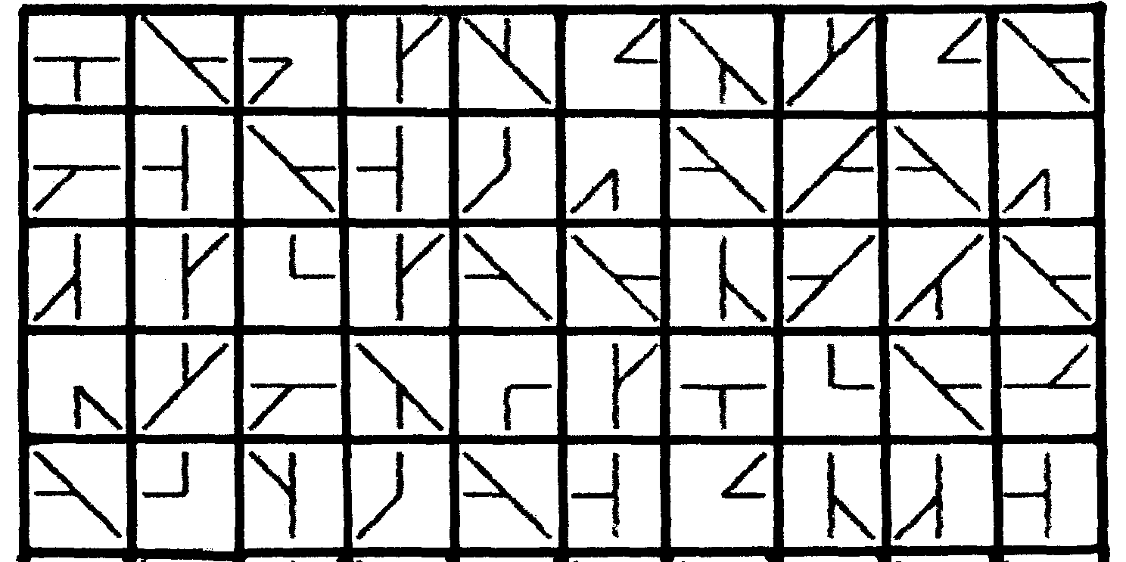

Дорисуй по памяти (образец закрывается).

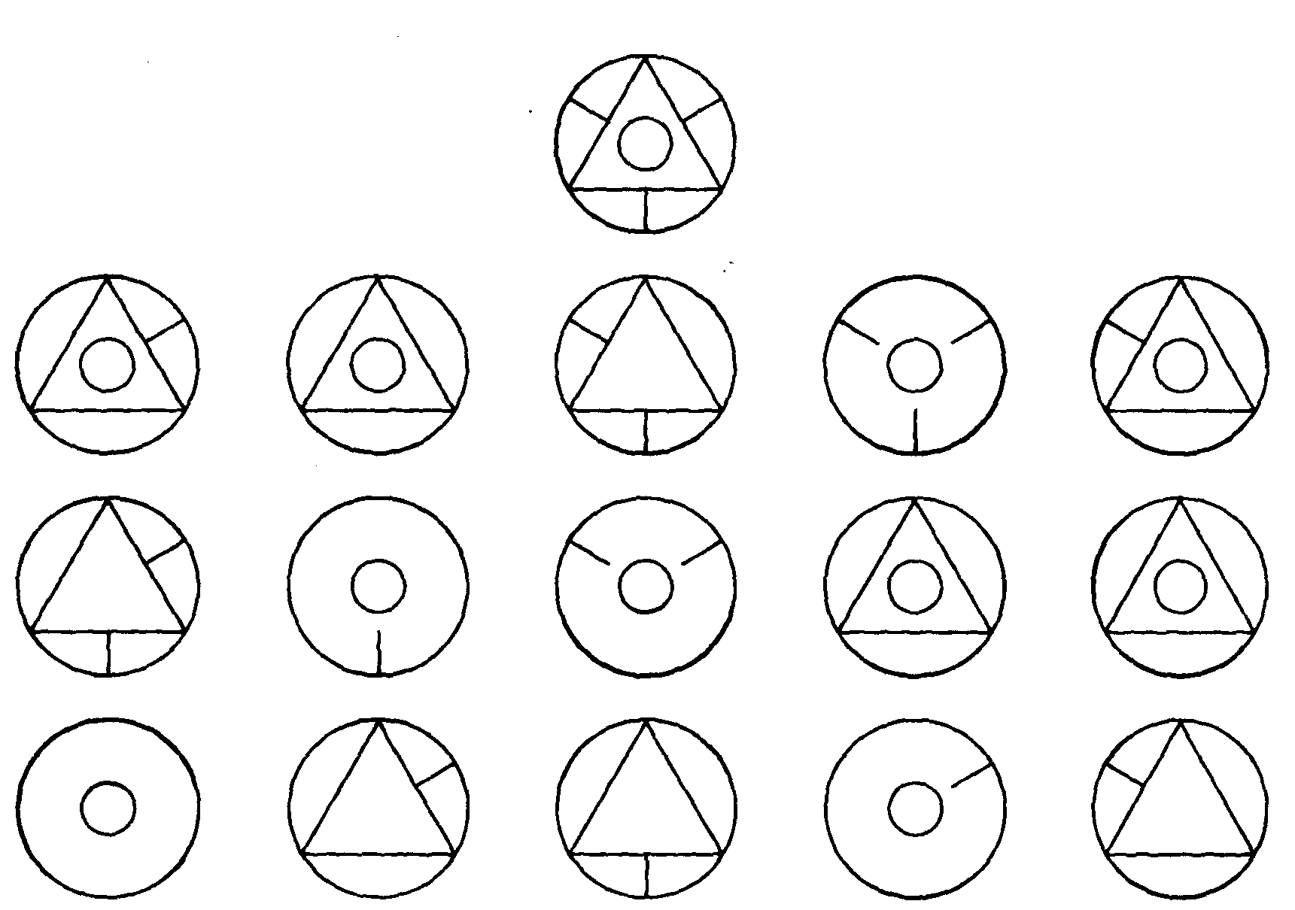

**Р.2.5. Игра «Запиши сказку»**

*Цель: развитие целенаправленности деятельности, умения создавать элементарный план.*

Психолог читает сказку, предлагает пересказать текст. Просит нарисовать картинки, которые помогут лучше запомнить текст, помогает ребенку разделить текст на смысловые эпизоды. Затем придумывает схему-рисунок к каждому. Предлагает пересказать, проанализировать, когда удобнее было пересказывать текст.

**Р.3.1. Упражнение «Пальцы»**

*Цель: развитие внимания, способности к сосредоточению и саморегуляции*

Психолог: «Перелети пальцы рук, которые лежат на коленях, оставив большие пальцы свободными. ПО моей команде «Начинай!» медленно начни вращать большими пальцами – один вокруг другого с постоянной скоростью и в одном направлении, следя за тем, чтобы большие пальцы рук не касались друг друга. Необходимо сосредоточить внимание на этом движении». Длительность работы пальцами – 2 минуты.

**Р.3.2. Упражнение «Прямой и обратный счет»**

*Цель: развитие способности к распределению внимания, саморегуляции*

Повтори обратный счет (10,9,8…). Повтори еще раз, но одновременно выполняй движения, какие буду делать я (простые физические упражнения).

**Р.4.1. Упражнение «Точки 1»**

*Цель: развитие точности пространственного восприятия*

Нарисуй справа вазочку меньшего размера.

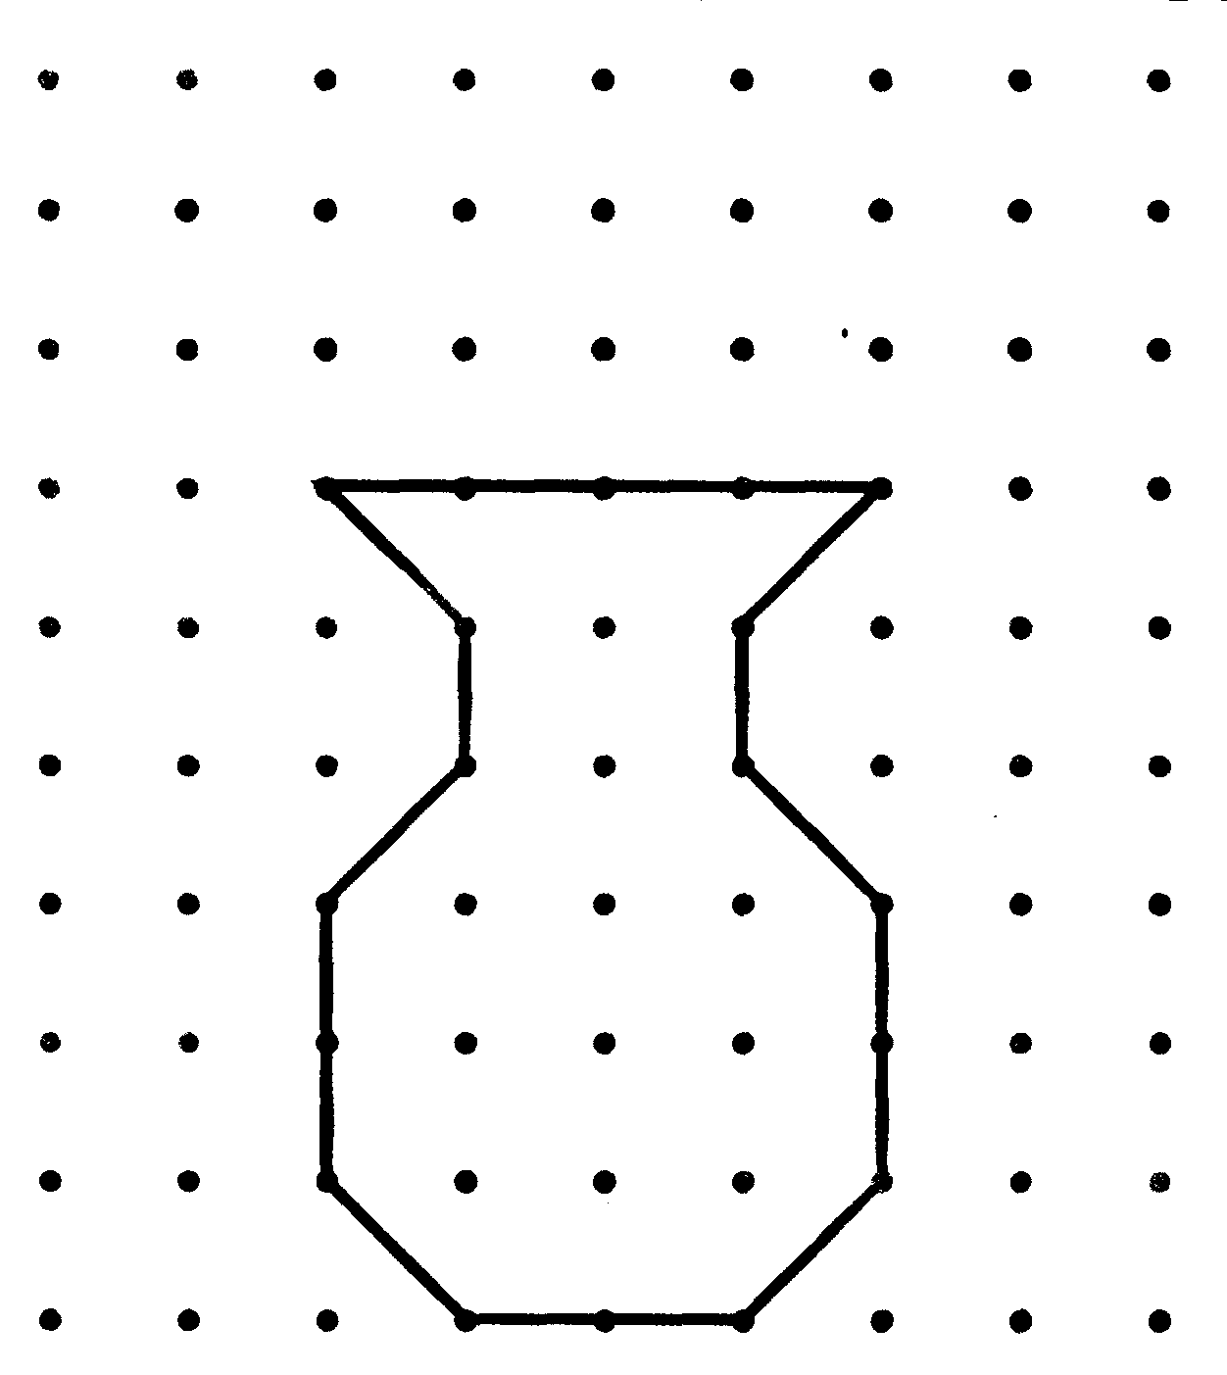 

**Р.4.2. Игровое упражнение «Ухо – нос»**

*Цель: развитие моторно-слухового переключения внимания.*

По команде «Ухо» дети должны схватиться ха ухо, по команде «Нос» - за нос. Команды даются вразбивку и в разном темпе.

**Р.5.1. Упражнение «Кто внимательнее»**

*Цель: развитие объема внимания, наблюдательности, умения действовать по правилам, формирование волевой сферы.*

Материал: картинки с изображением разного количества звезд.

Ребенку предлагается на несколько секунд рассмотреть картинки с нарисованными звездами и ответить (не считая), где самое большее (меньшее) количество предметов.

**Р.5.2. Упражнение «Сосчитай глазами»**

*Цель: формирование активного внимания, развитие волевых усилий.*

Детям предлагаются таблицы, где расположены цифры от 1 до 25. Ребенку, нужно назвать и показать цифры по порядку. Остальные дети сидят и проверяют, поочерёдно педагог спрашивает, каждого ребёнка.

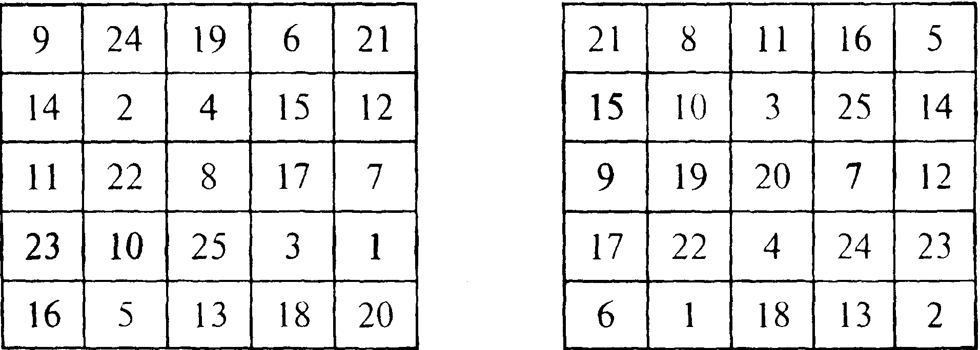

**Р.5.3. Упражнение «Точки 2».**

*Цель: развитие объема внимания, волевых усилий.*

Дети 15 секунд смотрят на образец, затем образец закрываются, и дети по памяти должны нарисовать по памяти.

Скопируй по памяти.

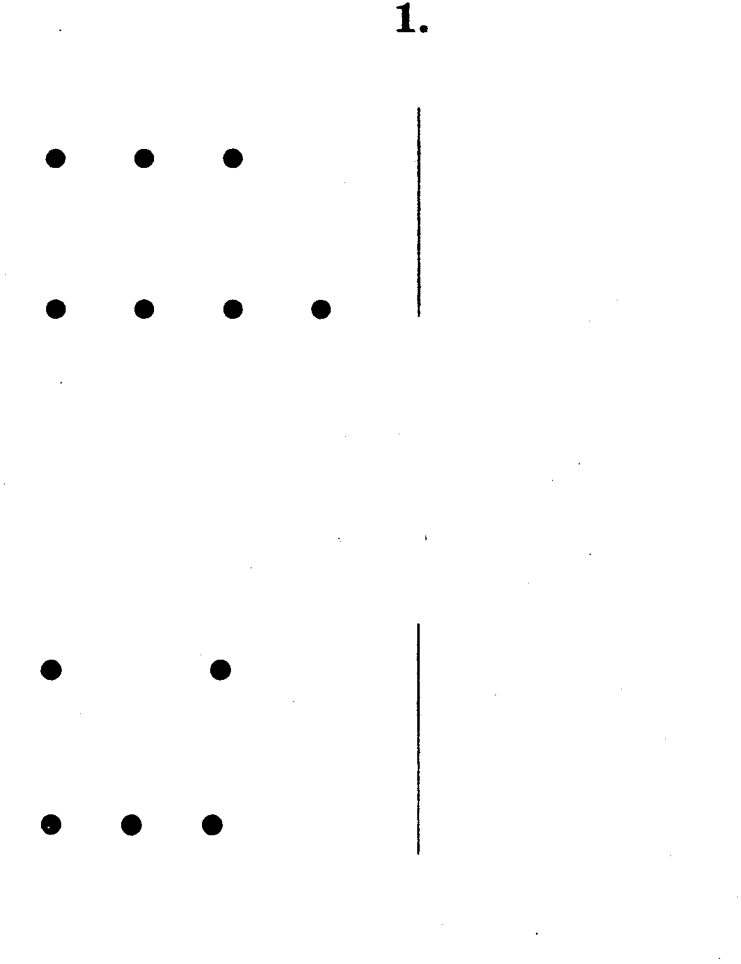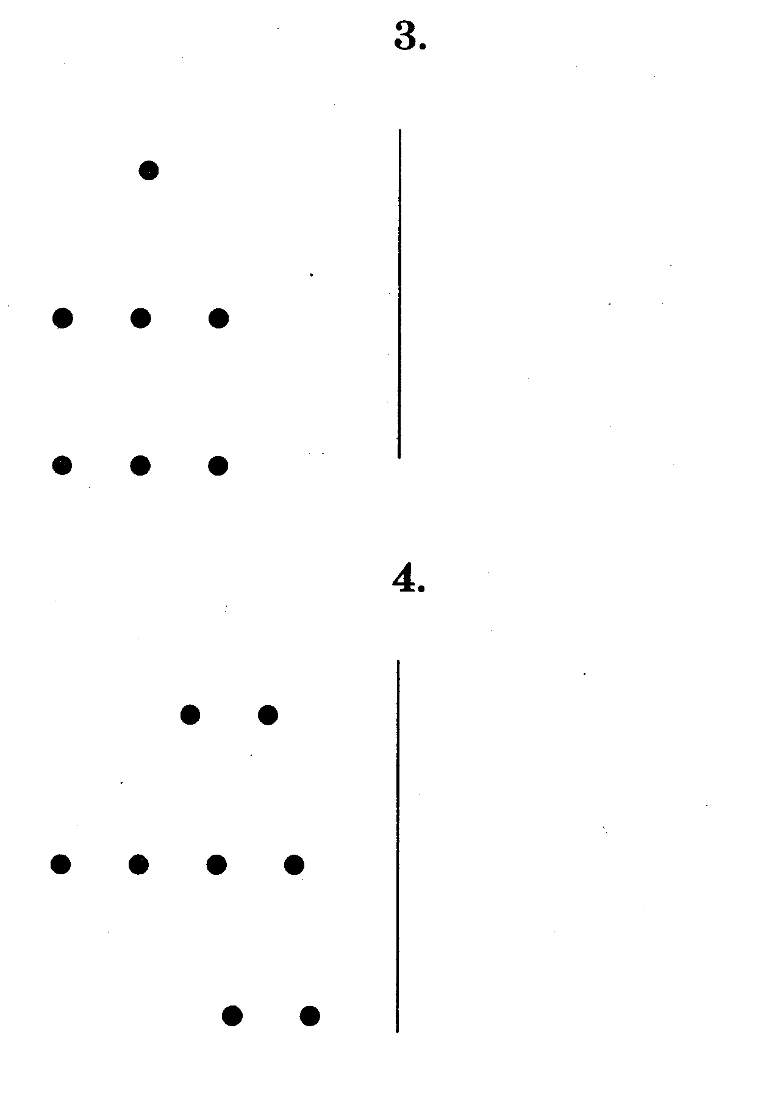

**Познавательные трудности**

**П.11 Упражнение «Загадки + крисс-кроссы»**

*Цель: развитие познавательного интереса, расширение кругозора об окружающем мире.*

Ответы на загадки спрятаны в таблице. Для того, чтобы разгадать такой крисс-кросс, нужно внимательно прочесть загадку и ответ найти в таблице, обведя его карандашом. Слова в таблице расположены по вертикали и по горизонтали.

|  |  |  |  |  |  |  |  |
| --- | --- | --- | --- | --- | --- | --- | --- |
| Э | Л | Ё | Д | Ы | М | К | С |
| Х | З | В | Ё | З | Д | Ы | О |
| О | С | М | Е | С | Я | Ц | С |
| Р | О | С | А | В | В | Д | У |
| Е | Л | П | А | Р | О | О | Л |
| К | Н | А | Р | Е | Л | Ж | Ь |
| А | Ц | Р | А | М | Н | Д | К |
| З | Е | М | Л | Я | А | Ь | А |
| Т | Е | Н | Ь | С | Н | Е | Г |

Белые цветочки

Вечером расцветают,

А утром увядают (звезды)

Ну-ка, кто из вас ответит:

Не огонь, а больно жжет,

Не фонарь, а ярко светит,

И не пекарь, а печет? (солнце)

Когда я молод был –

Светло светил,

Старым стал –

Меркнуть стал (месяц)

Меня бьют, колотят, ворочают, режут –

Я все терплю, всем добром плачу (земля)

Утром бусы засверкали,

Всю траву собой заткали,

А пошли искать их днем:

Ищем, ищем – не найдем (роса)

Что идет, не двигаясь с места? (время)

Он всюду: в поле и в саду,

А в дом не попадет.

И никуда я не пойду,

Покуда он идет (дождь)

Серое сукно тянется в окно (дым)

По морю идет, идет,

А до берега дойдет,

Тут и пропадет (волна)

Летом бежит, а зимой стоит (река)

У тебя есть,

У меня есть,

У дуба есть,

И нет у рыбы в море (тень)

Живет без тела, говорит без языка,

Никто его не видит,

А всякий слышит (эхо)

На дворе горой,

А в избе водой (снег)

Ни в огне не горит,

Ни в воде не тонет (лед)

Растет она вниз головою,

Не летом растет, а зимою.

Но на солнце припечет –

Заплачет она и умрет (сосулька).

**П.2.1. Упражнение «Чем похожи – не похожи?»**

*Цель: развитие внимания, памяти, мышления, знакомство с окружающим миром.*

Психолог предлагает для сравнения ребенку следующие пары слов:

МУХА – БАБОЧКА

ДОММ – ИЗБУШКА

СТОЛ – СТУЛ

КНИГА – ТЕТРАДЬ

ВОДА – МОЛОКО

ТОПОР – МОЛОТОК

ПИАНИНО – СКРИПКА

ШАЛОСТЬ – ДРАКА

ЩЕКОТАТЬ – ГЛАДИТЬ

ГОРОД – ДЕРЕВНЯ

**П.2.2. Упражнение «Пары картинок»**

*Цель: развитие ассоциативного мышления, целенаправленности деятельности*

Психолог подбирает несколько пар (5-8) связных друг с другом по смыслу картинок. Раскладывает попарно перед ребенком. Например: дерево – лес, дом – окно, ваза – цветы и т.д. предлагает ребенку внимательно рассмотреть все картинки и постараться запомнить как можно больше картинок из первого ряда.

Через минуту убирает картинки правого ряда, оставив без изменения левый ряд. Просит ребенка, чтобы он, глядя, на оставшиеся картинки, назвал те, которые убраны.

**П.2.3. «Пары слов»**

*Цель: развитие ассоциативного мышления, слуховой памяти, целенаправленности деятельности.*

Психолог дает ребенку для запоминания несколько слов (начать можно с трех), предъявляя каждое из них в паре с другим.

Например: кошка – молоко, мальчик – машина, стол – пирог, зима – снеговик, больной - кровать.

Просит запомнить вторые слова из каждой пары. Затем называет первое слово из пары, а ребенок должен вспомнить и назвать второе.

**П.3.1. «Муха»**

*Цель: развитие внимания, пространственной ориентировки.*

Материал: лист с расчерченным девятиклеточным полем (3х3)

|  |  |  |
| --- | --- | --- |
|  |  |  |
|  | * |  |
|  |  |  |

«Муха» села на середину листа в среднюю клетку. Она может двинуться в любую сторону по команде: вниз, вверх, влево, вправо. Психолог дает команды, а ребенок передвигает «муху». Все передвижения осуществляются мысленно. Через несколько ходов психолог просит показать на поле в какой клетке находится «муха» после нескольких передвижений по команде.

**П.4.1. Упражнение «Чего больше?»**

*Цель: развитие внимания, умения сравнивать предметы, делать выводы.*

Психолог просит ребенка подумать и ответить на вопросы:

- Кого в зоопарке больше: зверей или обезьян?

- Чего в лесу больше: елок или деревьев?

- Кого в реке больше: щук или рыб?

- Чего в шкафу больше: тарелок или посуды?

**П.4.2. Упражнение «Подбери пару»**

*Цель: развитие логического мышления, умения соотносить предметы по их внутренним свойствам*

Психолог просит ребенка найти закономерность и подобрать пару к слову:

Птица – перья Рыба - …

Огурец – овощ Ромашка - …

Учитель – школа Врач - …

Стол – скатерть Пол - …

Утро – завтрак Вечер - …

Человек – руки Кошка - …

Рыба – вода Птица - …

Красный – стоять Зеленый - ….

Осень – дождь Зима - …

**П.4.3. Упражнение «Логические задачи»**

*Цель: развитие логического мышления*

Психолог разбирает с детьми задачи, объясняя их принцип решения.

* Саша ел яблоко, большое и кислое. Коля ел яблоко, большое и сладкое. Что в этих яблоках одинаковое, а что разное?
* Маша и Нина рассматривают картинки. Одна девочка рассматривала картинки в журнале, а другая – в книге. Где рассматривала картинки Нина, если Маша не рассматривала картинки в журнале?
* Толя и Игорь рисовали. Один мальчик рисовал дом, а другой – машину. Что рисовал Толя, если Игорь не рисовал дом?
* Алик, Боря и Вова жили в разных домах. Два дома были в 3 этажа, а один дом был в 2 этажа. Алик и Боря жили в разных домах, Боря и Вова жили тоже в разных домах. Где жил каждый мальчик?
* Соня и Валя делали уборку дома. Одна девочка мыла пол, другая вытирала пыль. Кто что делал, если известно, что Валя не мыла пол?
* Зина, Лиза и Лариса вышивали. Одна девочка вышивала листики, другая птичек, а третья – цветочки. Кто что вышивал, если Лиза не вышивала листочки и птичек, а Зина не вышивала листочки?
* Иван, Игорь и Олег занимались спортом. Кто-то из них играл в футбол, кто-то плавал, а кто-то играл в теннис. Каким спортом занимался каждый мальчик, если Иван не играл в футбол и теннис, а Олег не играл в теннис и не плавал?
* Ежик и Белочка делали запасы на зиму. Они собирали в лесу грибы и орешки. Что собирала Белочка, если известно, что она не собирала грибы?
* Зайчик, Лисенок и Мышонок играли на поляне. У одного из них была машинка, у другого – мяч, у третьего – скакалка. Кто во что играл, если Зайчик не играл с машинкой и мячом, а Мышонок не играл со скакалкой и машинкой?
* Медвежонок и Зайчонок кушали ежевику и малину. Кто что ел, если известно, что Зайчонок не любит малину и не ест ее?
* Белочка, Лисичка и Мышонок пошли на луг за цветами. Они собирали ромашки, колокольчики и тюльпаны. Кто что собирал, если Белочка собирала не ромашки и не тюльпаны, а Лисичка не собирала тюльпаны и колокольчики?

**П.5.1. Игра «Истории из мешка»**

*Цель: развитие воображения, ловкости, коммуникативных навыков, умения думать в заданном направлении*

Материал: большой мешок, в котором для каждого ребенка приготовлен какой-нибудь предмет повседневного пользования.

Психолог: «Я принесла вам большой мешок, в котором множество разных вещей. Каждый из вас может один раз засунуть туда руку и что-нибудь достать… Теперь разойдитесь по двое и придумайте историю, в которой были задействованы оба ваших предмета.

Анализ упражнения:

- Нравится ли тебе играть с другими детьми?

- Интересный ли предмет ты выловил из «волшебного мешка»?

- Тебе доставило удовольствие придумывание истории?

- Какая история показалась тебе особенно замечательной?

**П.5.2. «Камень мудрости»**

*Цель: развитие внимания, улучшение взаимодействия детей, предоставление им возможности контролировать свое поведение при общении с другими*

Материал: красивый, не слишком маленький камень.

Психолог: «Я принесла вам сто-то необычное – это камень мудрости. Сейчас, пока я его держу, я могу говорить. Когда кто-то другой захочет о чем-то рассказать – он должен сообщить об этом и взять у меня камень». Пока камень находится в руках у одного ребенка, остальные говорить не могут. Затем камень передается другому ребенку и т.д.

Анализ упражнения:

- Нравится ли тебе, когда другой человек перебивает тебя?

- Что ты чувствуешь, когда хочешь что-то сказать, а в это время все заняты своими разговорами?

- Что ты чувствуешь, когда все внимательно тебя слушают?

Приложение 2

**Стимульный материал для коррекционно-развивающих упражнений**

***Стимульный материал к упражнению на развитие зрительно-предметного восприятия, осложненное заданием на развитие памяти: «Дорисуй недостающие детали».***

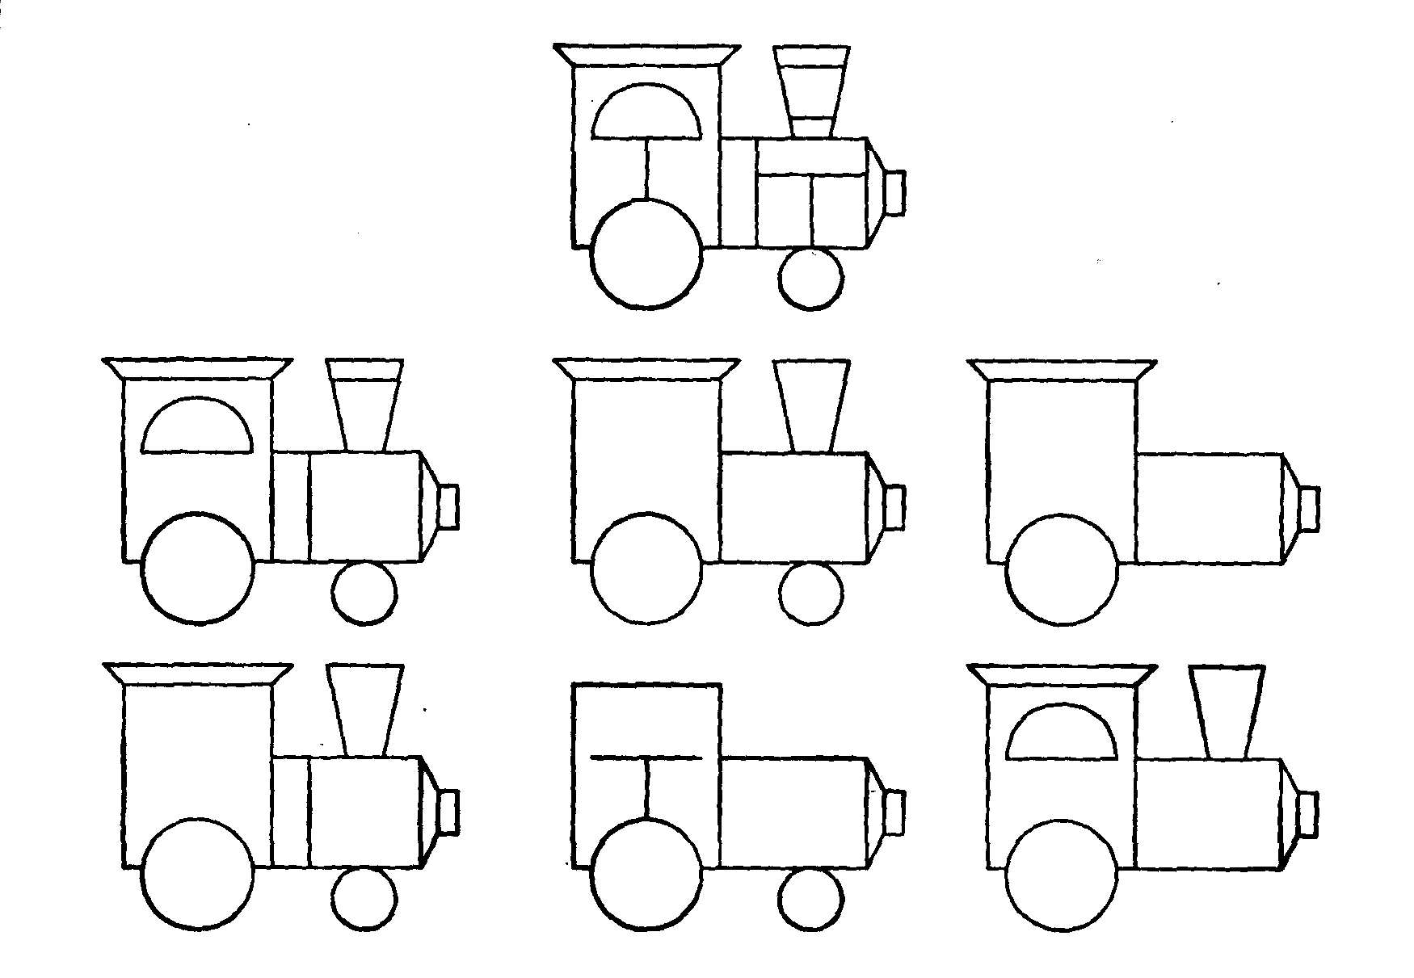

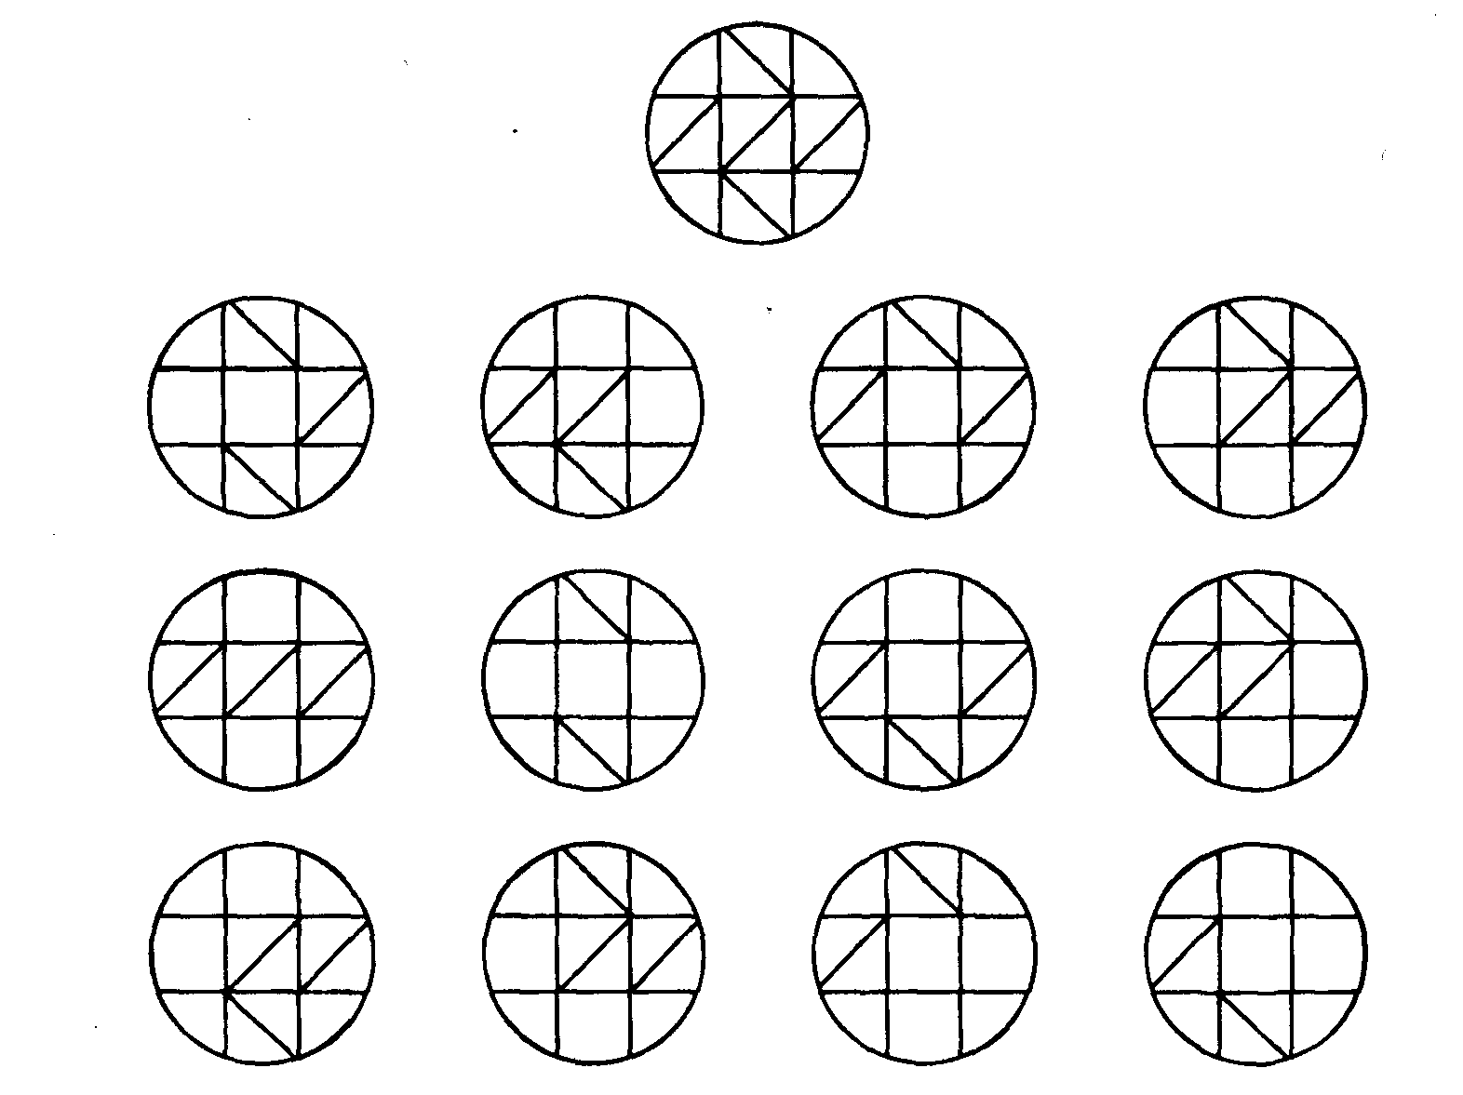



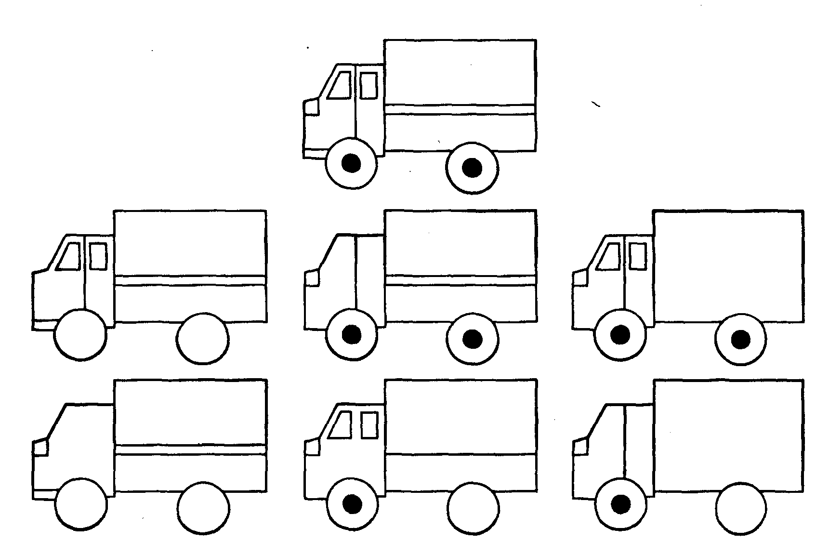

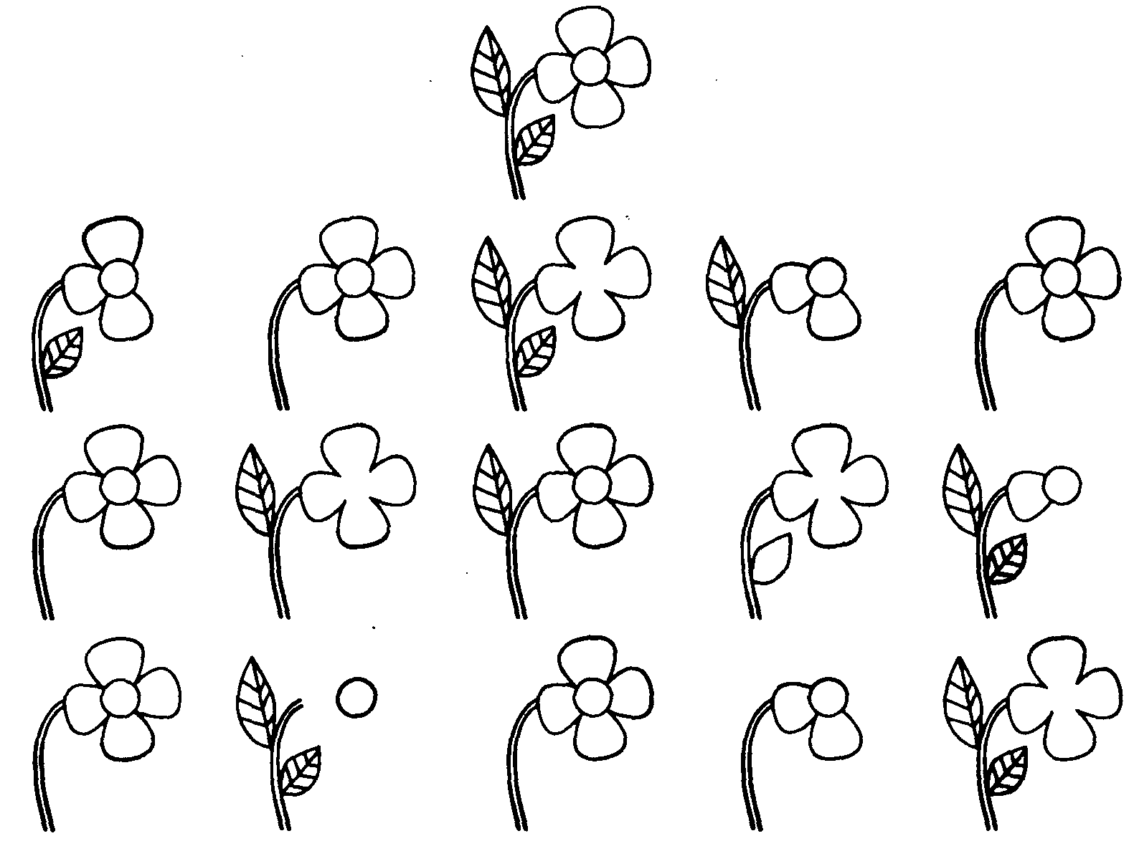

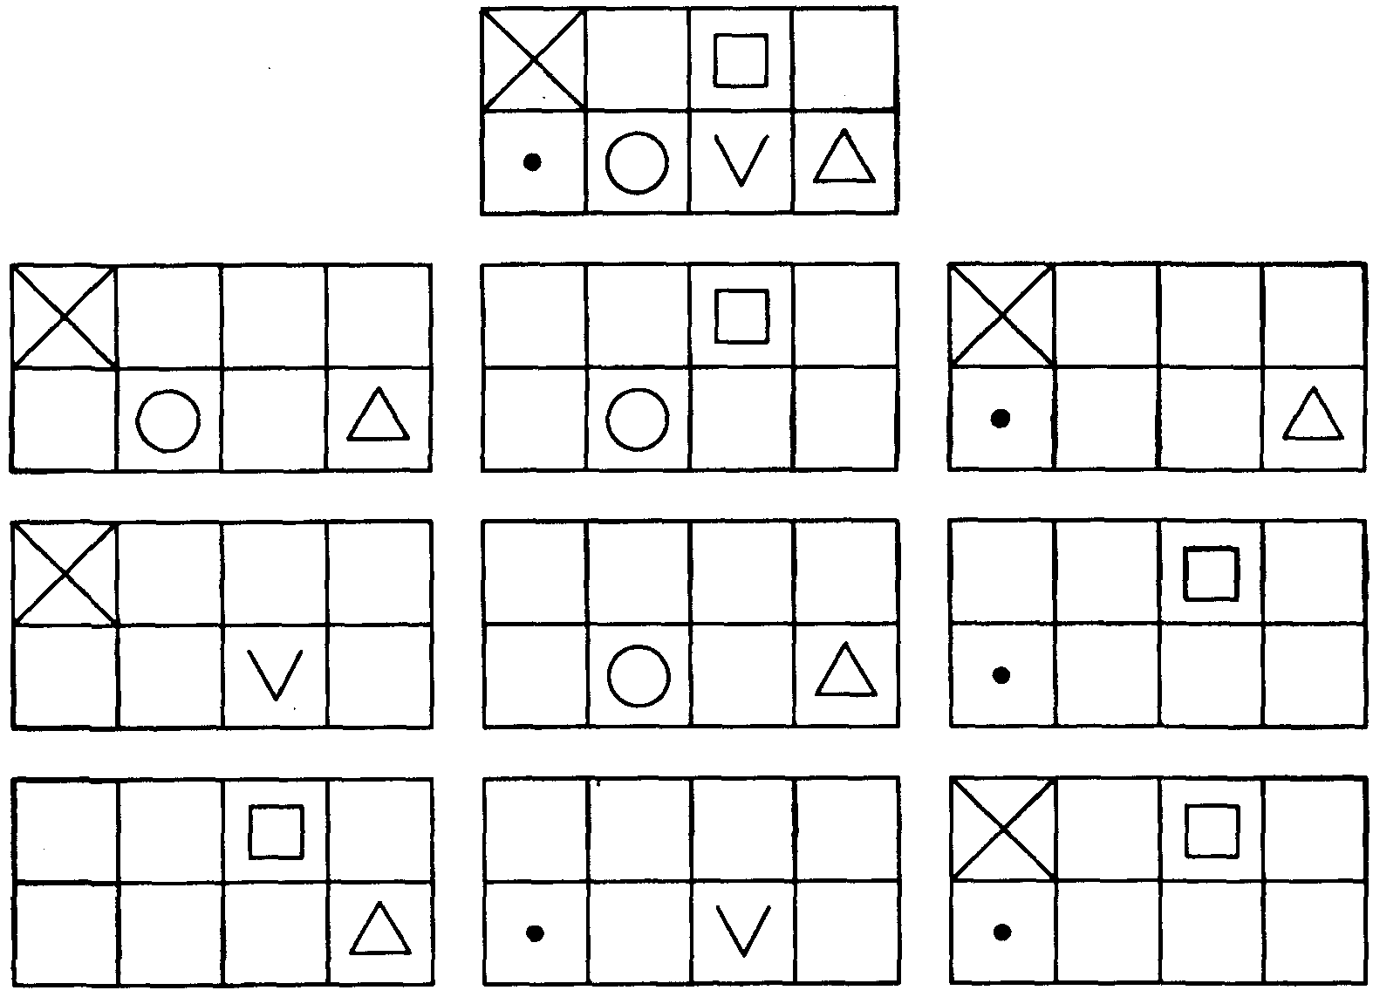

***Стимульный материал к упражнению на развитие зрительного восприятия в условиях «зрительного шума».***

После того, как ребенок обвел предметы по контуру, он выписывает названия предметов, которые он увидел.

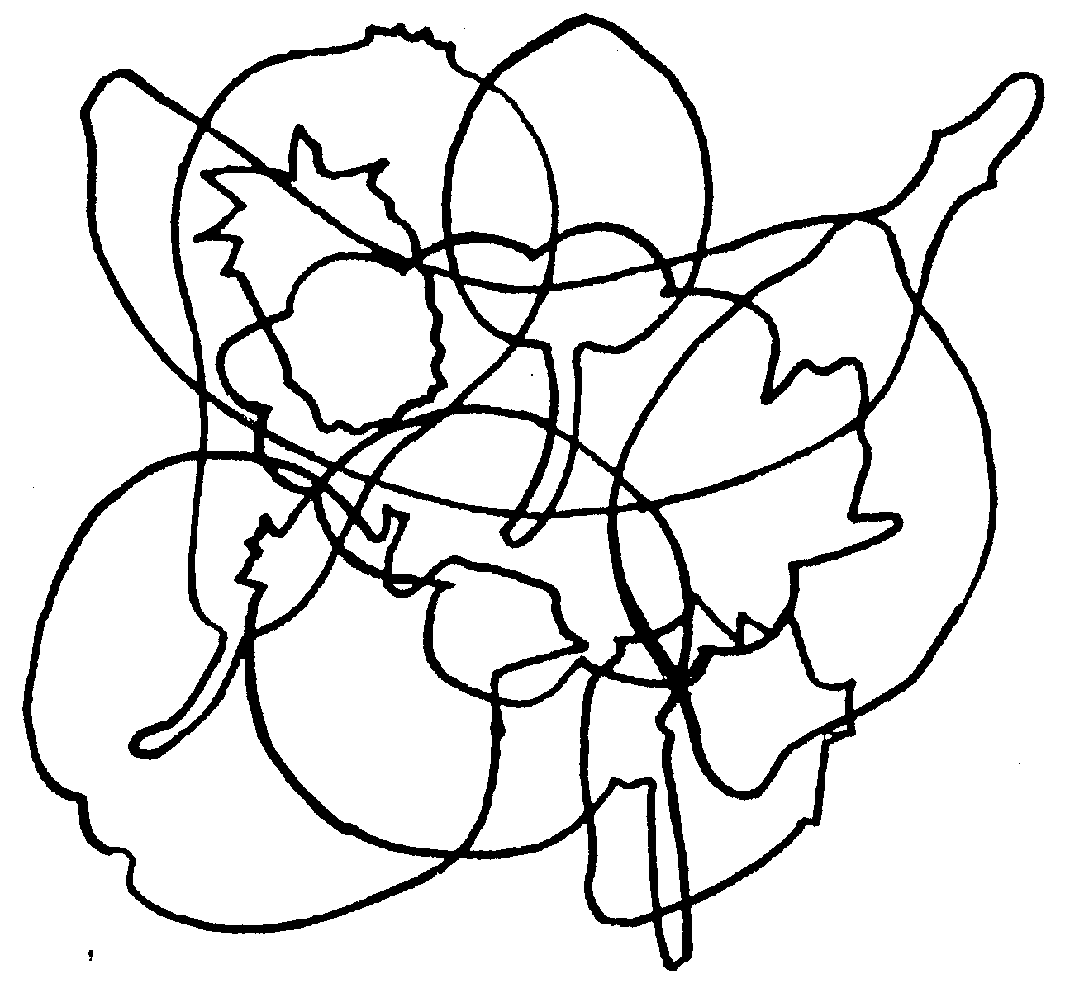

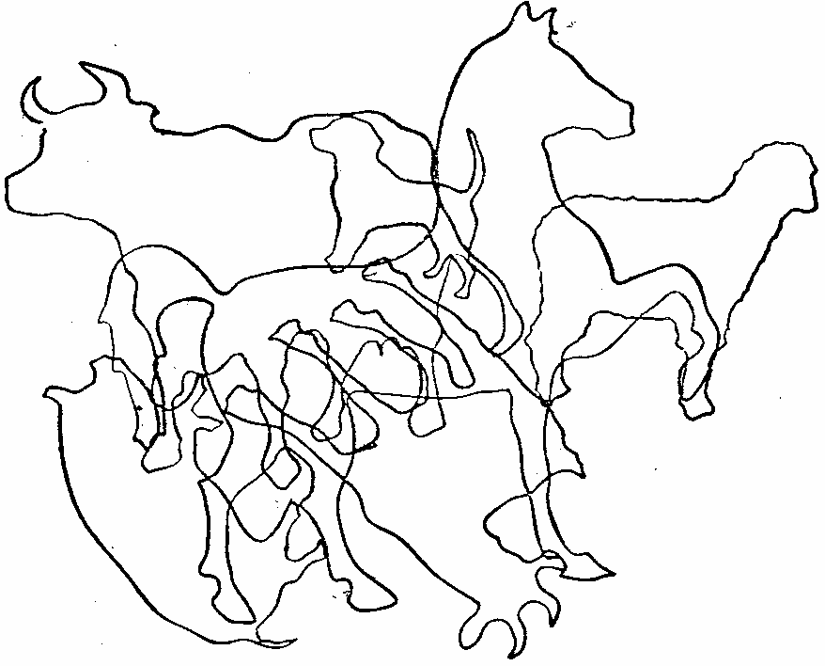

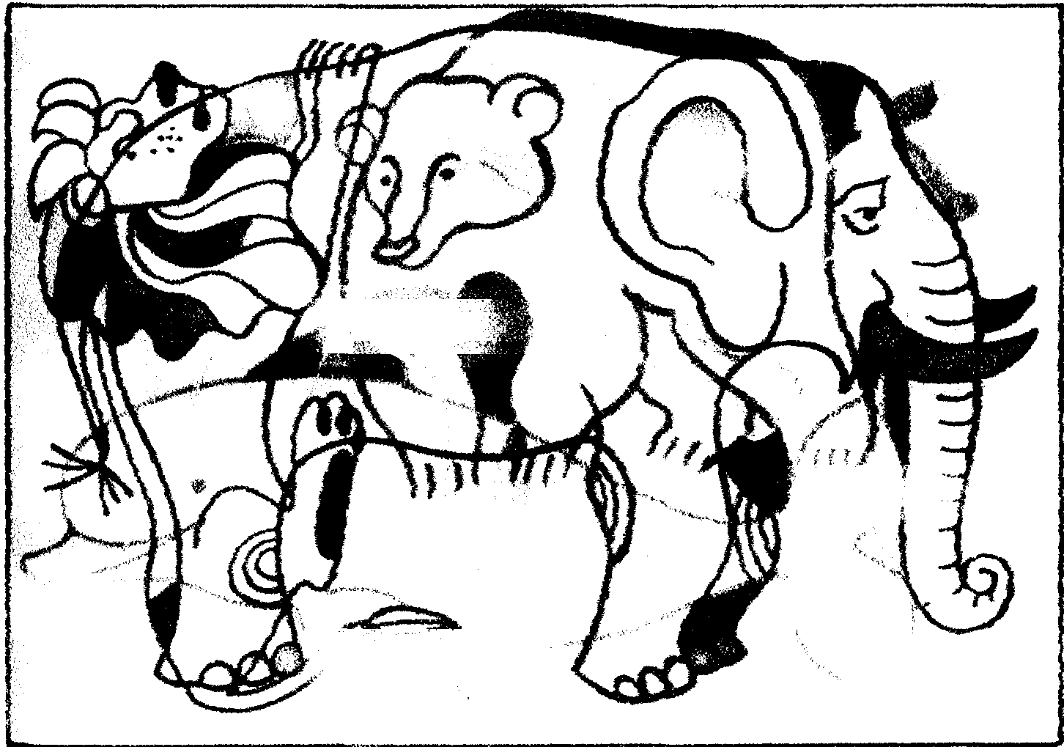

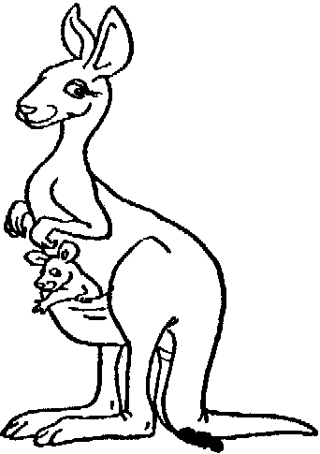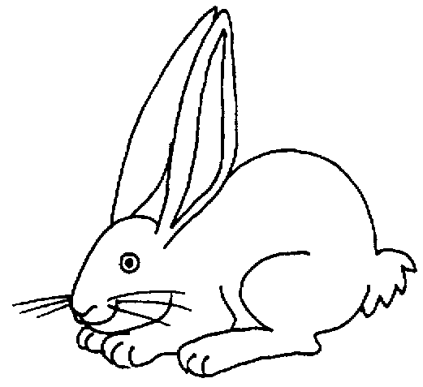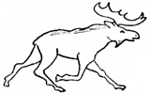

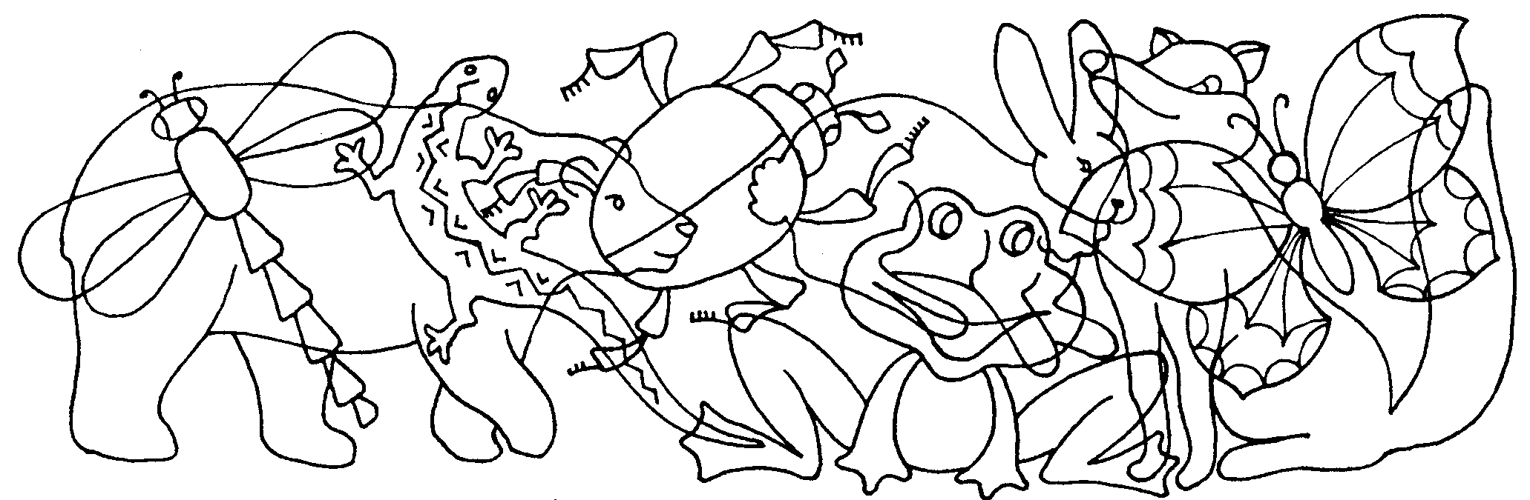

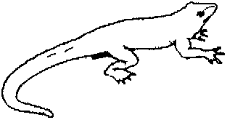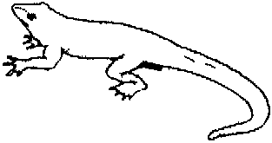

***Стимульный материал к упражнению, направленному на развитие свойств внимания: распределение и переключения.***

Найди ошибку в каждом ряду:

**

**

**

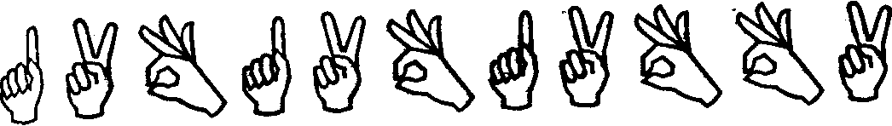

**

**

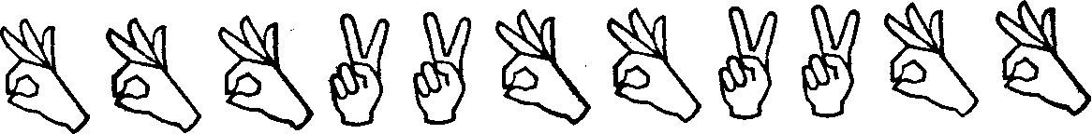

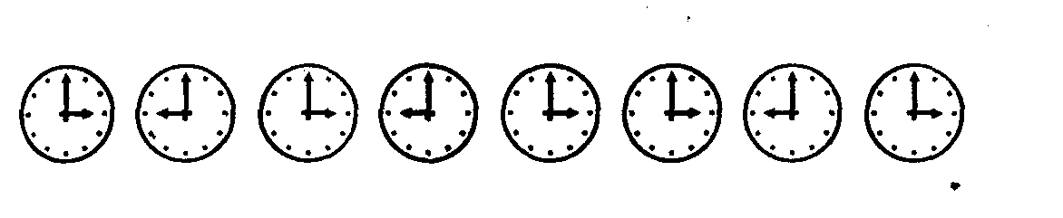





















***Стимульный материал к упражнению, направленному на развитие пространственной организации деятельности на основе буквенного материала (формирование зрительного образа буквы)***

Восстанови предложения. 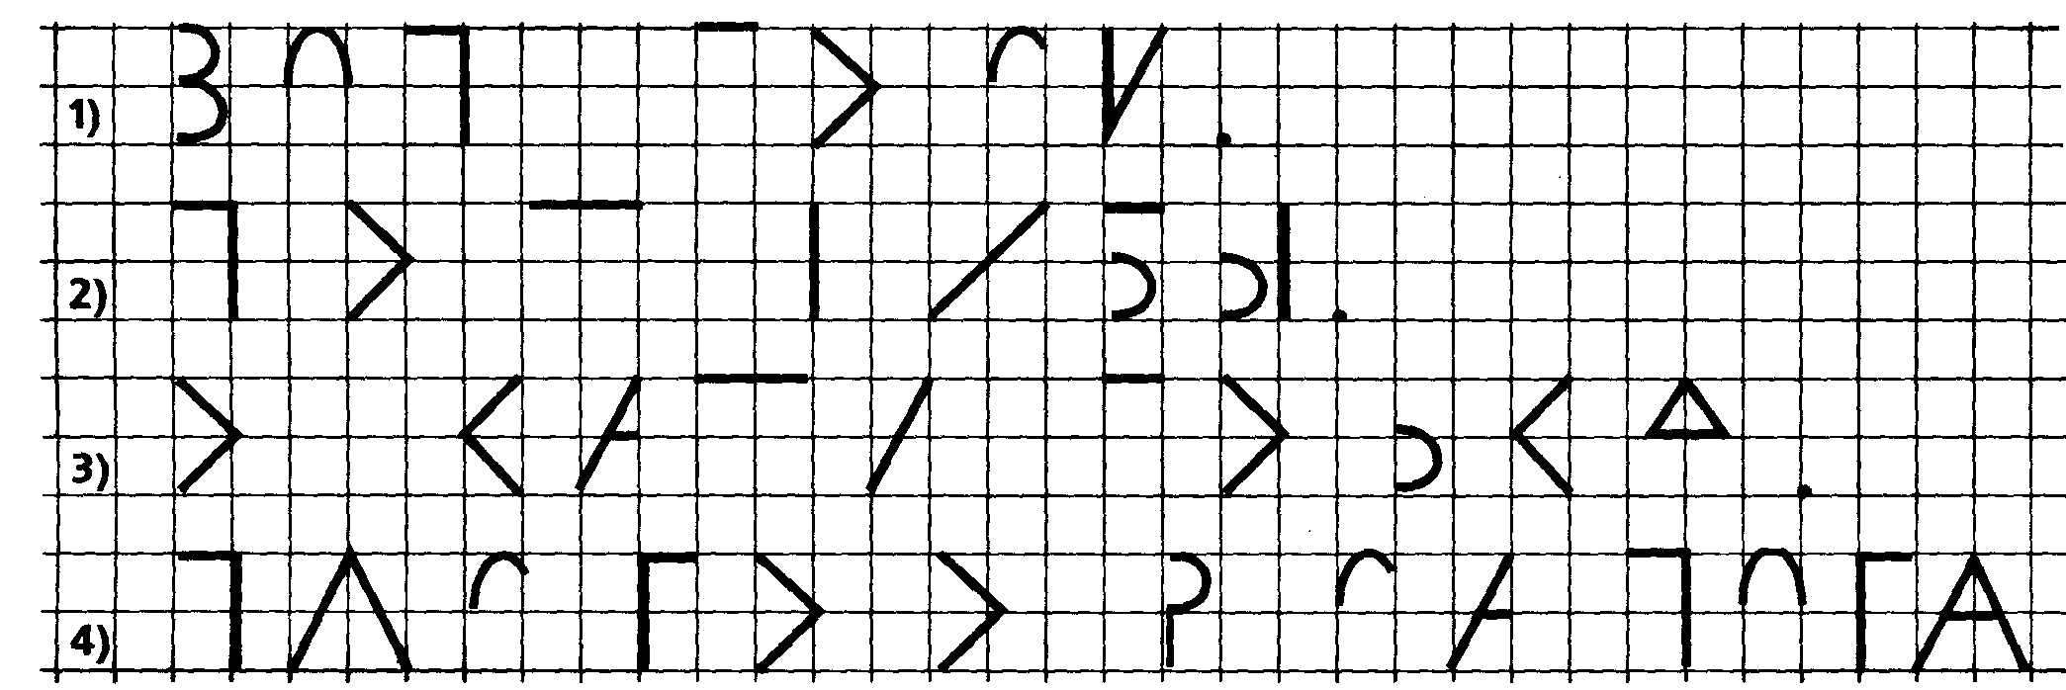

Восстанови слова. 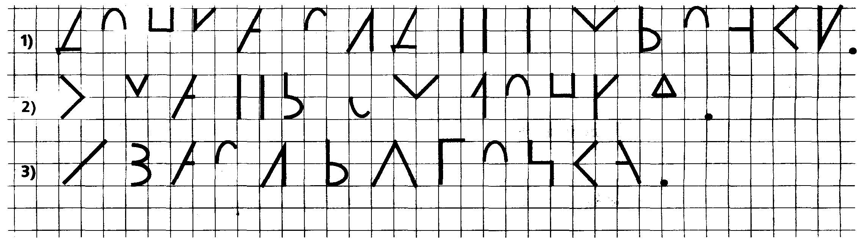

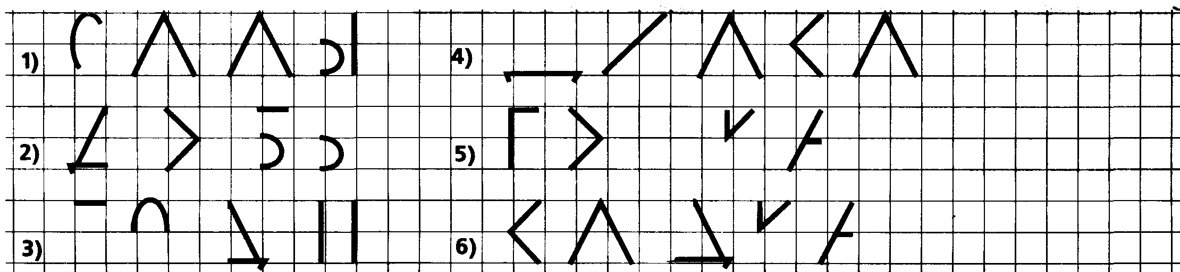

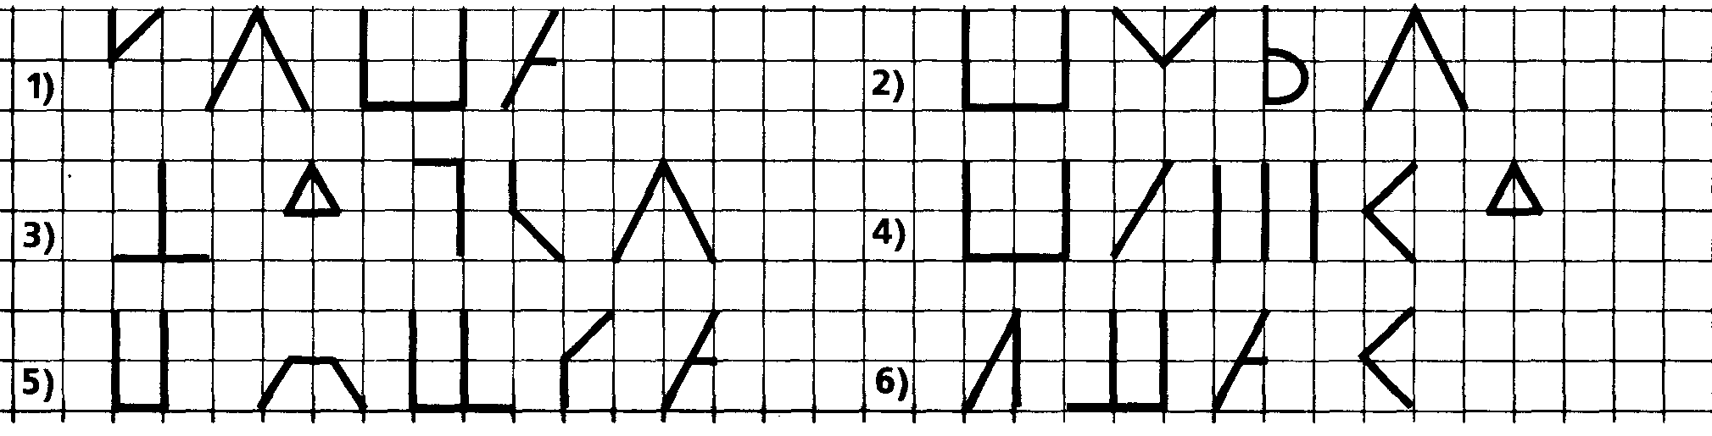

***Стимульный материал к упражнению, направленному на развитие мыслительных процессов, осложнённое развитием графических навыков.***

Продолжи узор.

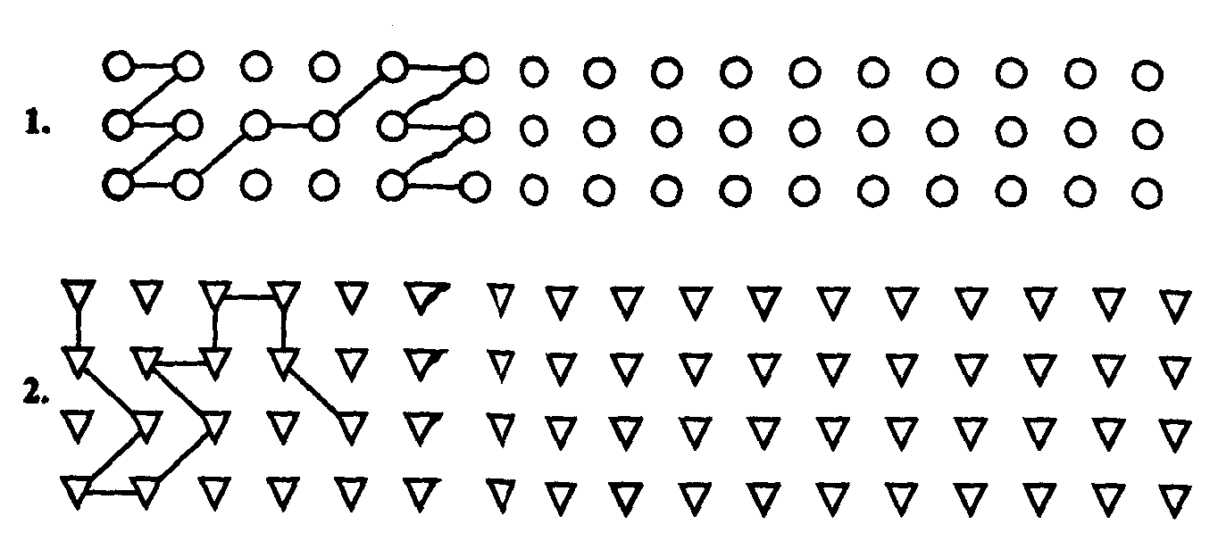

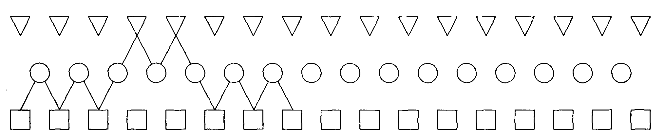

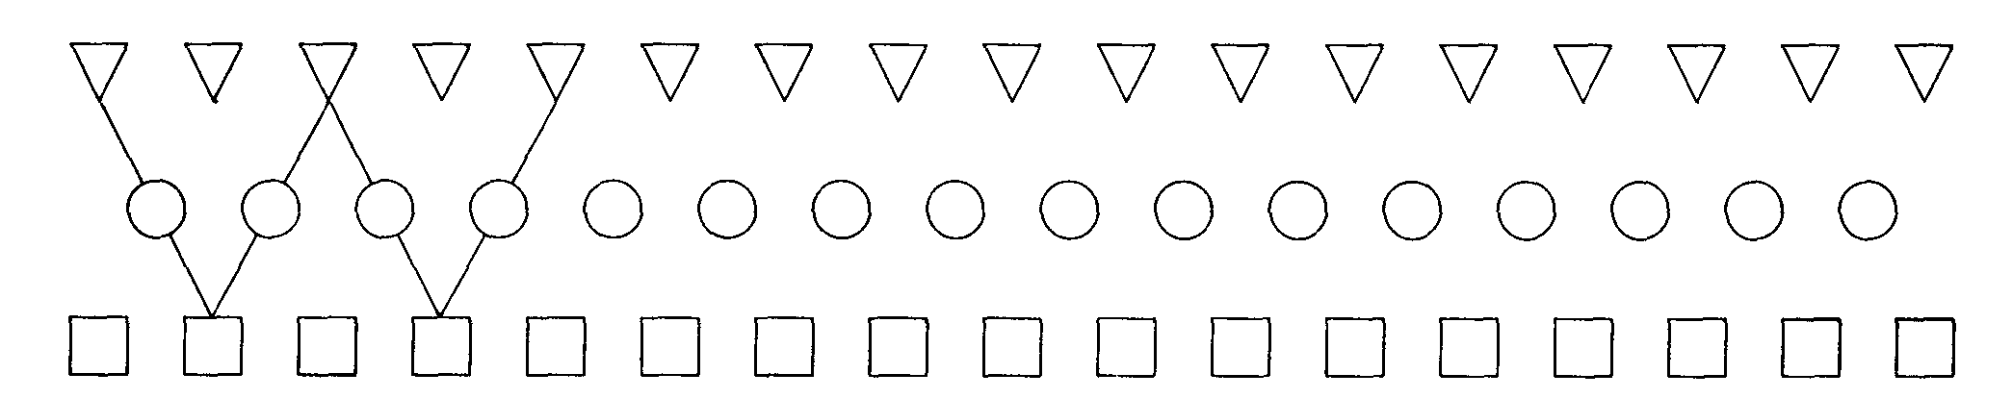

***Стимульный материал к упражнению, направленному на развитие пространственной организации деятельности на основе словесного материала.***

Составь предложение. Закрась стрелки, которые соединяют его слова.

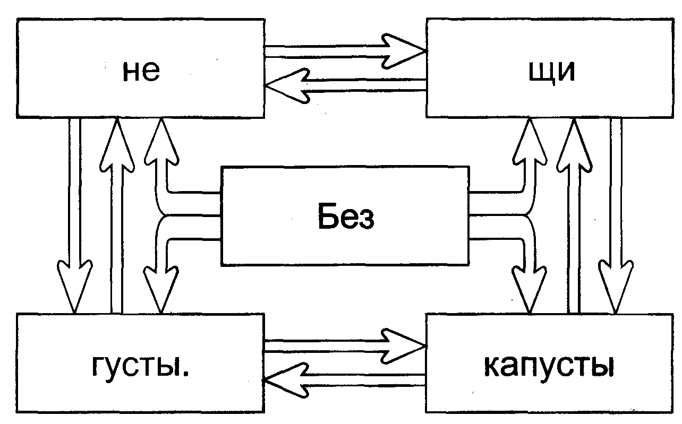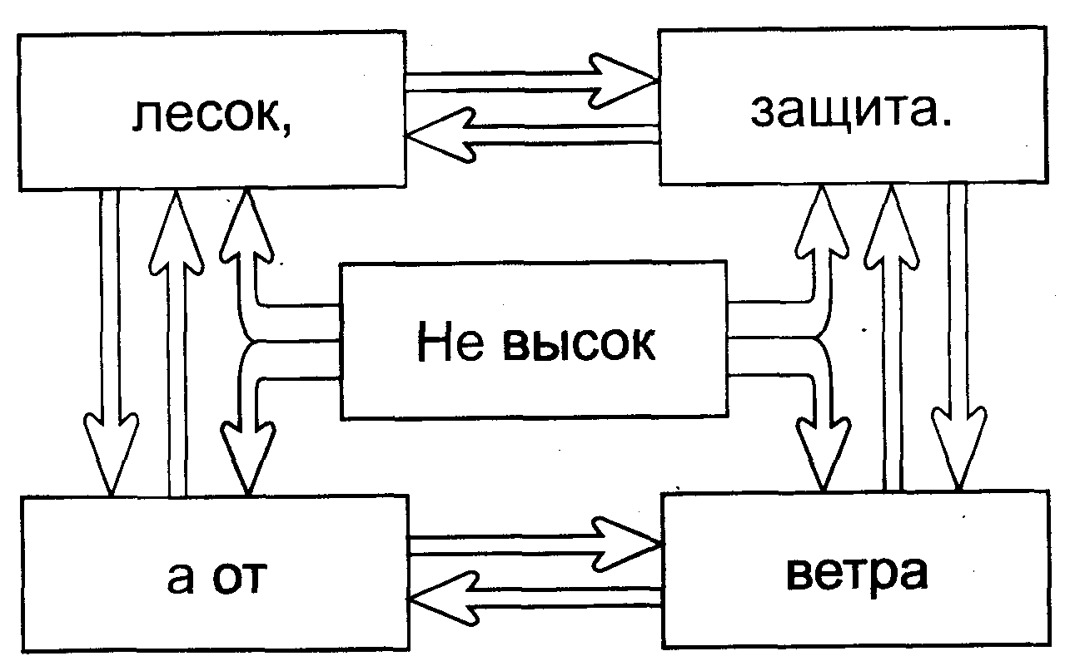

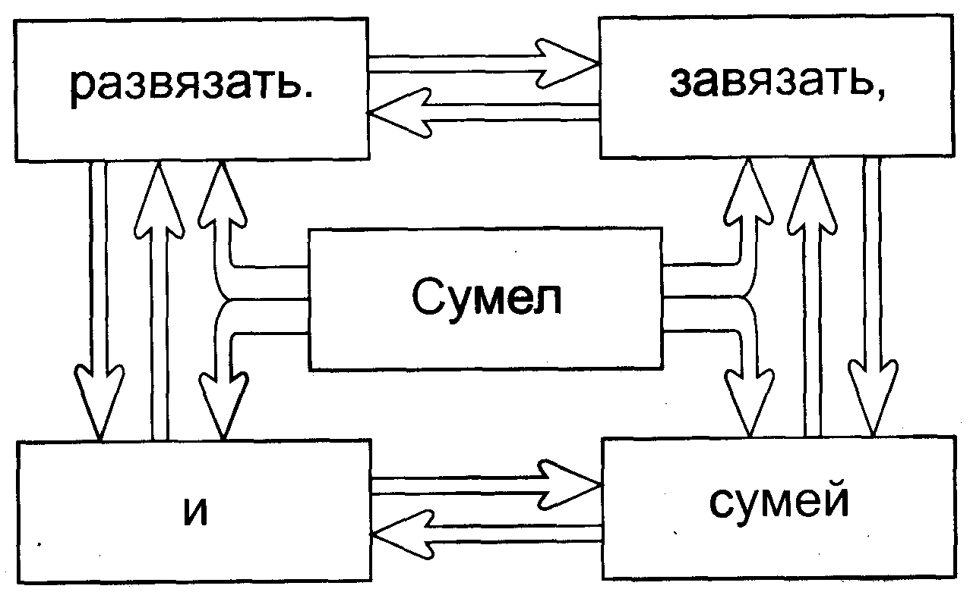 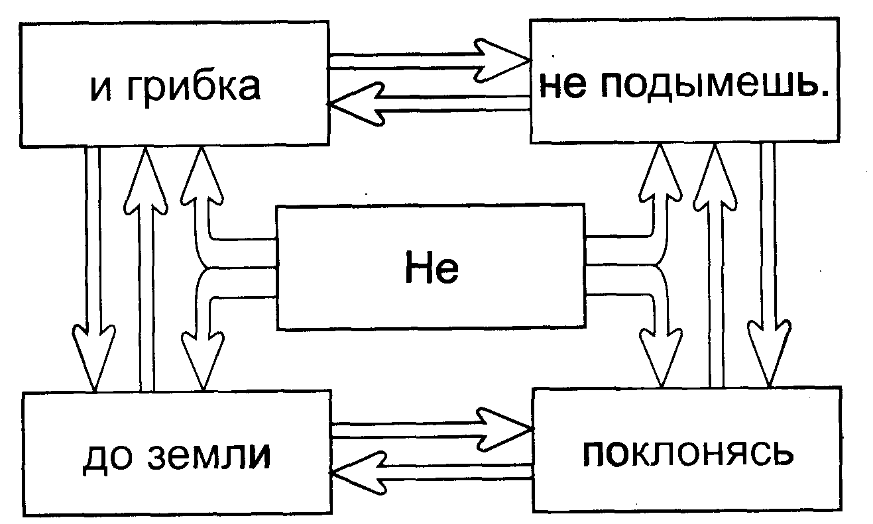

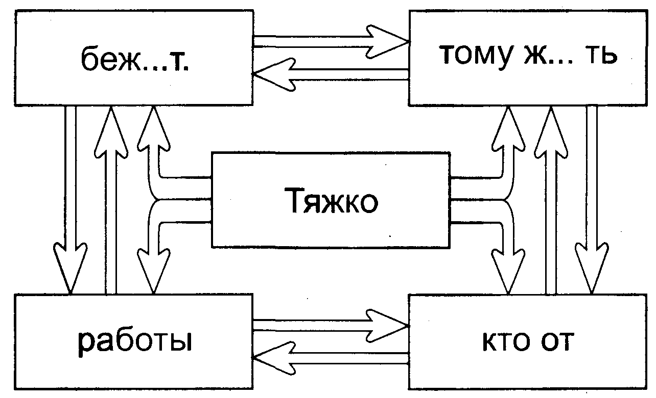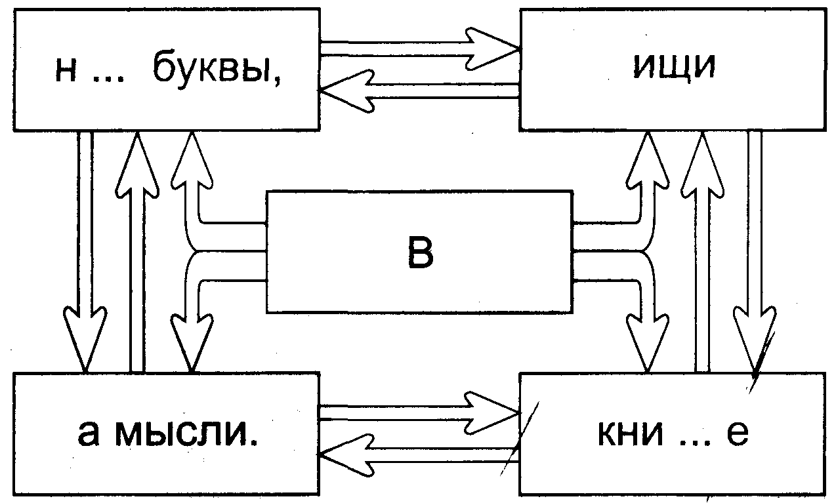

Стрелки отходят от основного слова. Среди остальных найди те, которые подходят по смыслу основному. Закрась стрелки.

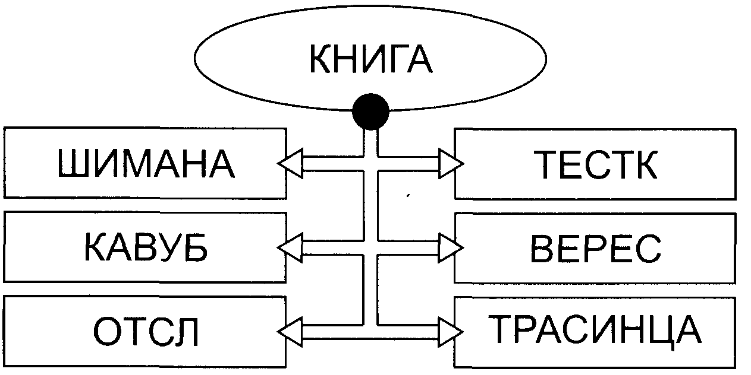

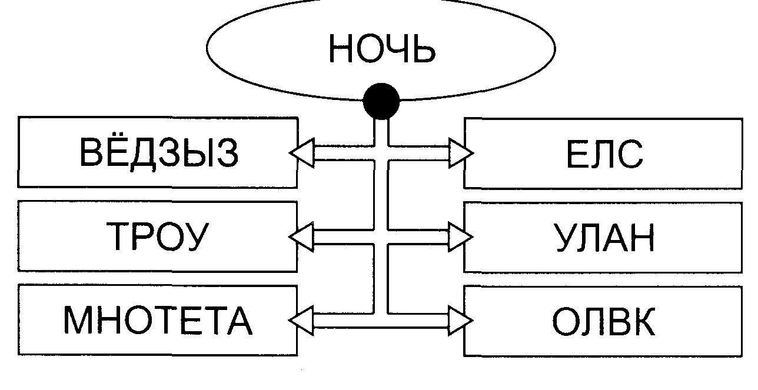

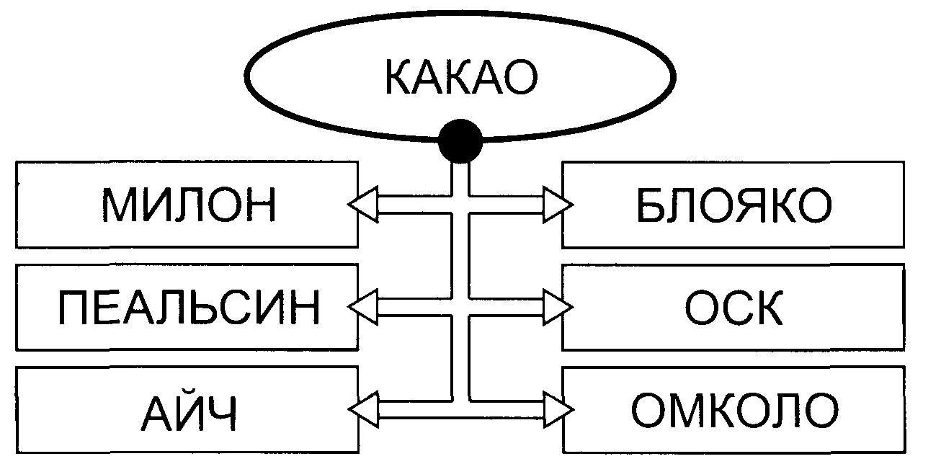 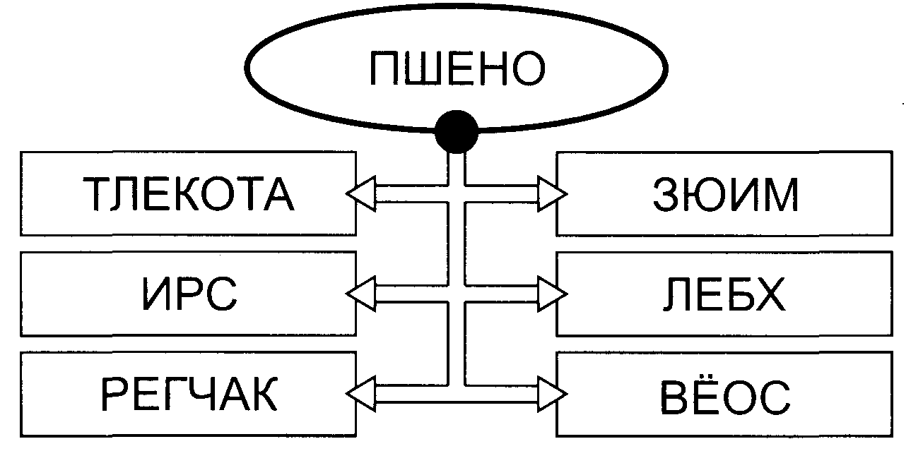

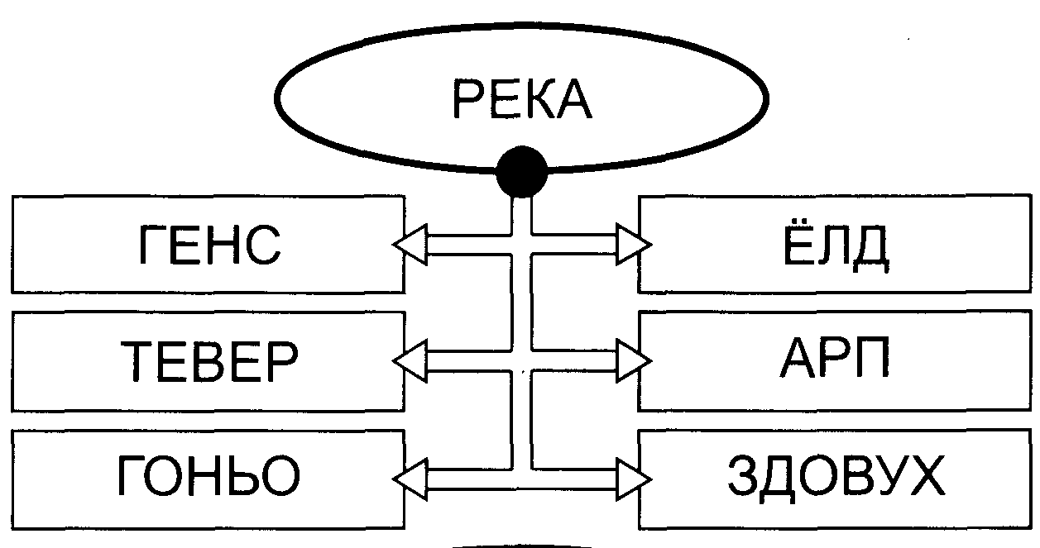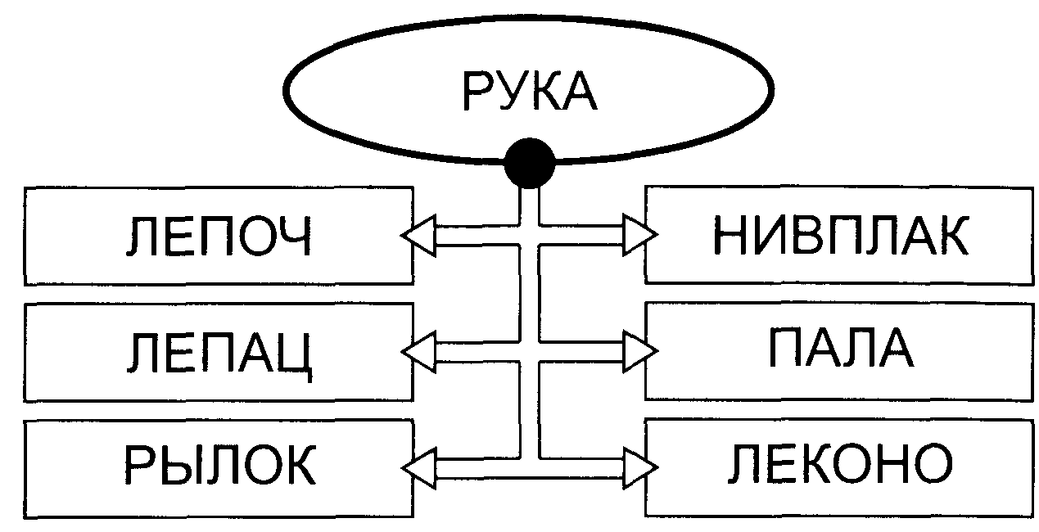

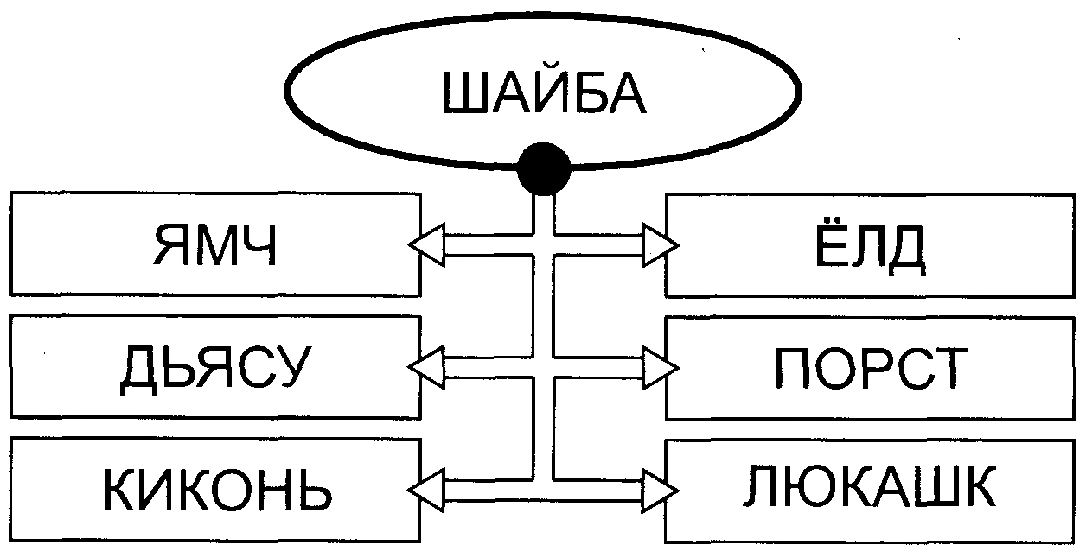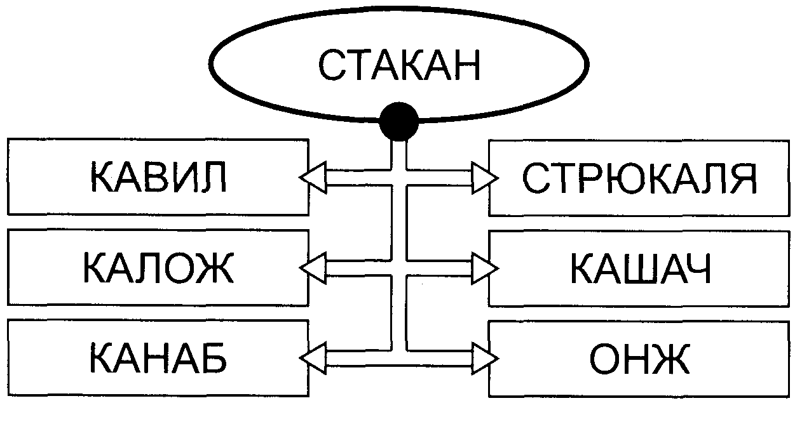

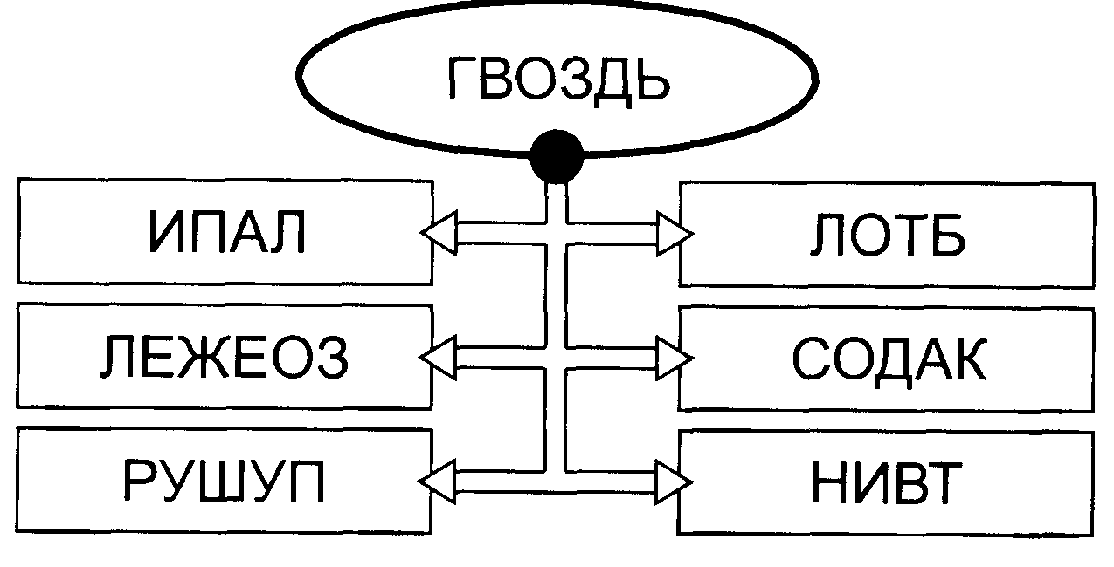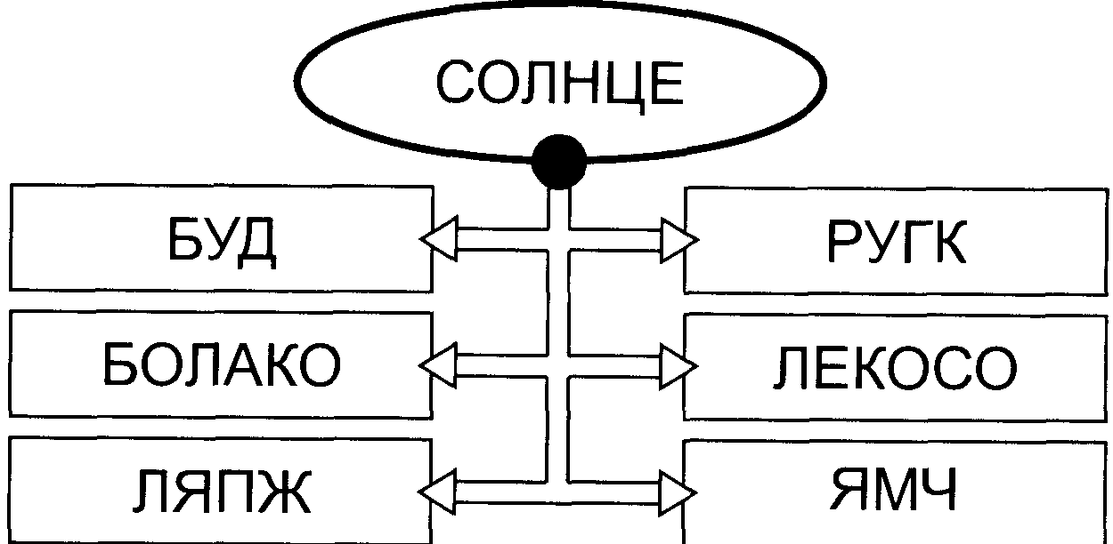

Прочитай слова. Определи, каких им букв недостаёт. От обведённой овалом группы слов отходят стрелки. Среди остальных слов найди одно, которое подходит по смыслу каждому из слов группы. Закрась соответствующую стрелку.

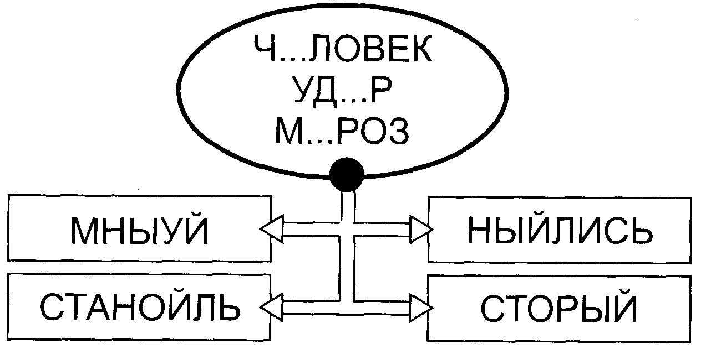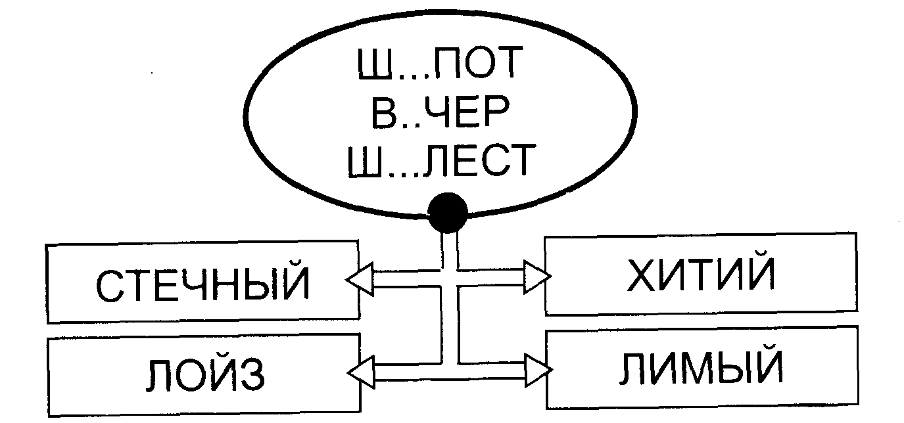

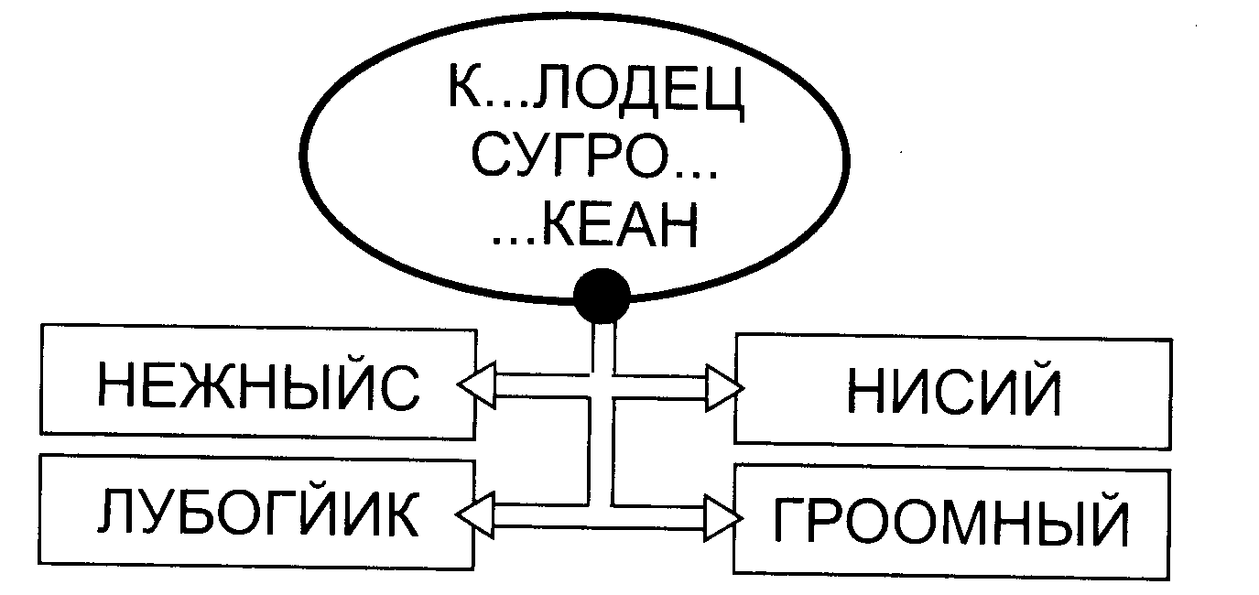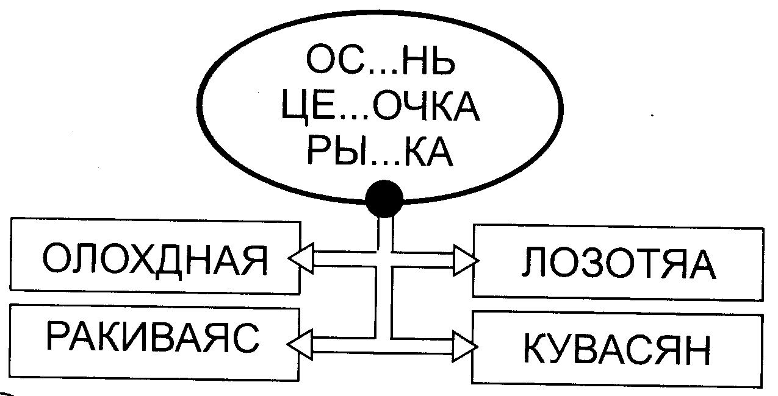

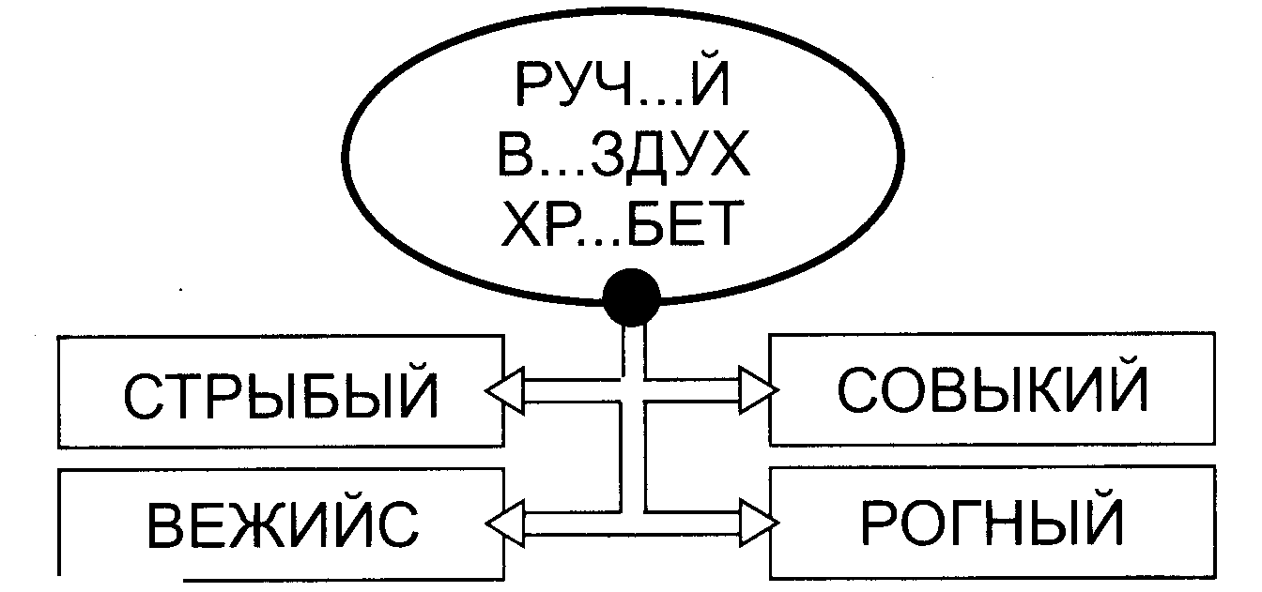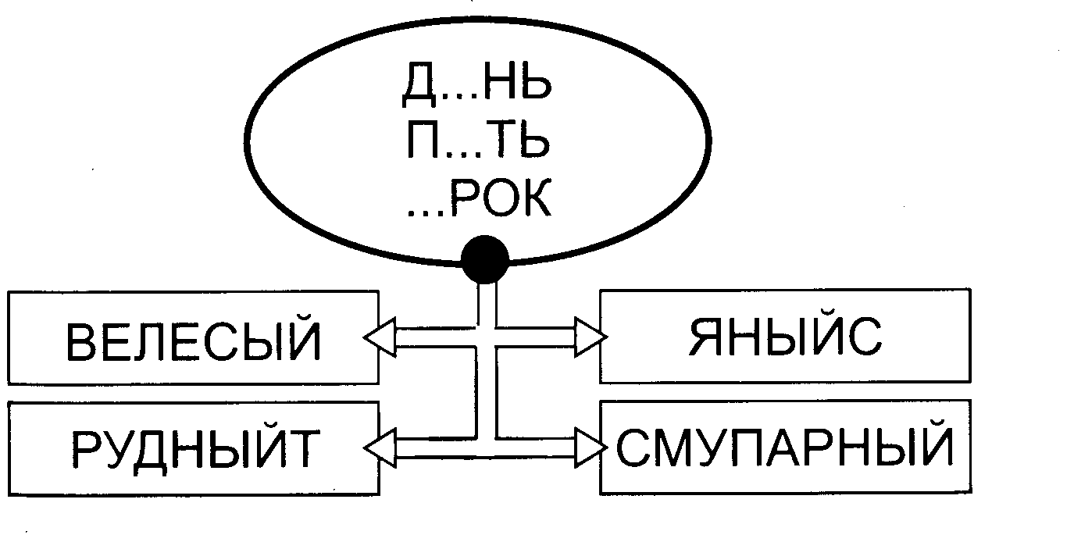

Прочитайте слова. Определи, каких им недостаёт букв. От каждого из обведённых овалом слов отходит шесть стрелок. Для каждого из этих слов найди три других, подходящих ему по смыслу. Стрелки, которые к ним ведут, закрась.

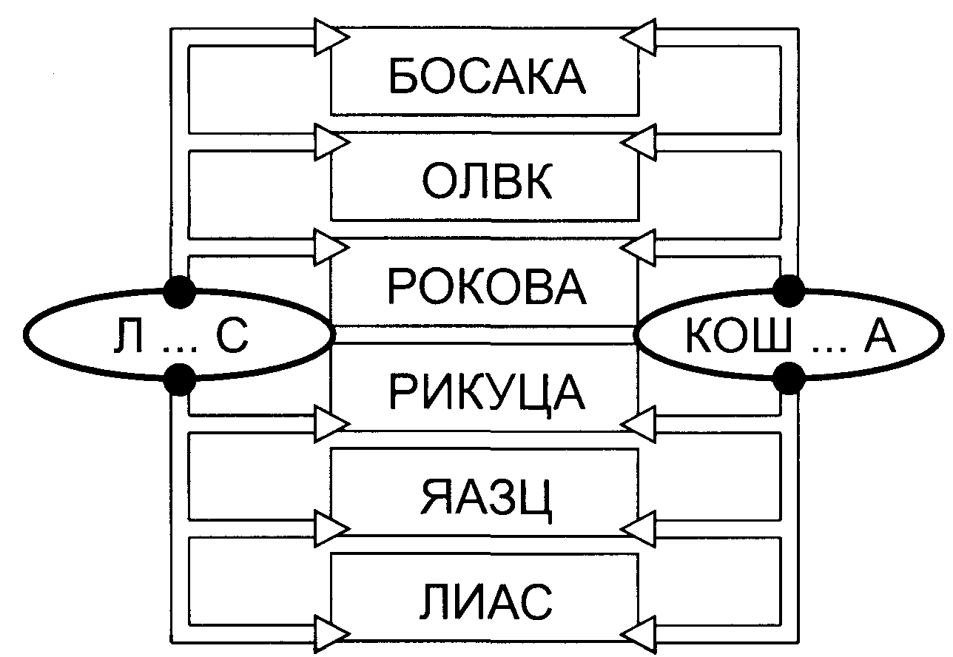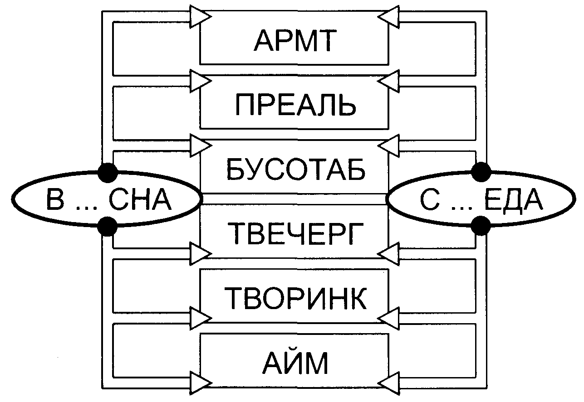

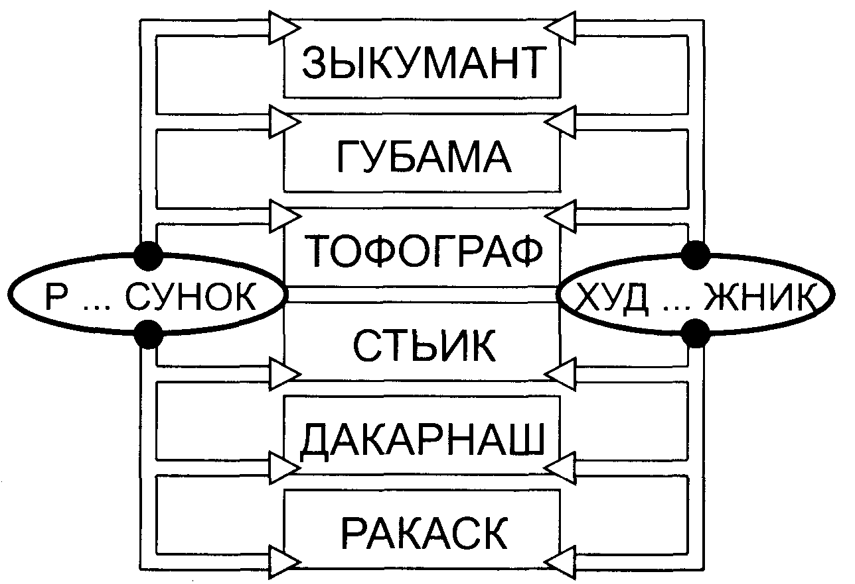 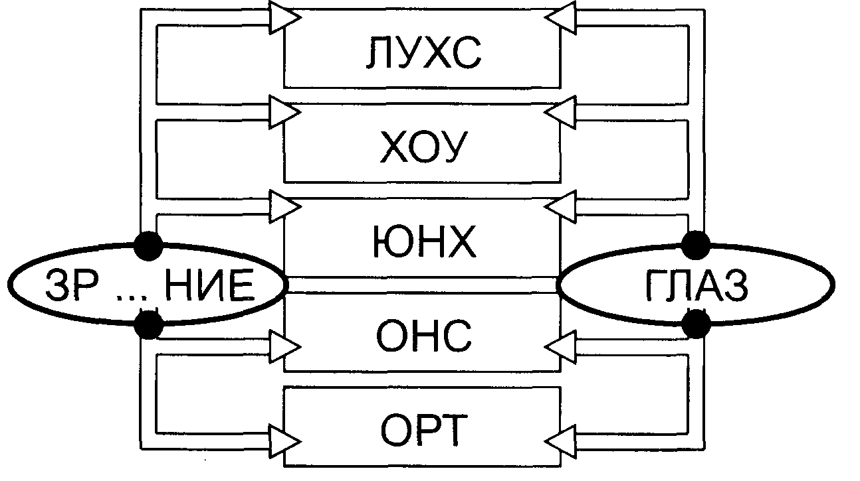

Упражнение, направленное на развитие мыслительных процессов: анализа и синтеза, осложнённое звукобуквенным анализом. От неизвестного слова к трём другим словам отходят стрелки. Какие из этих трёх слов должно быть на месте неизвестного? Раскрась стрелку, указывающую на это слово.

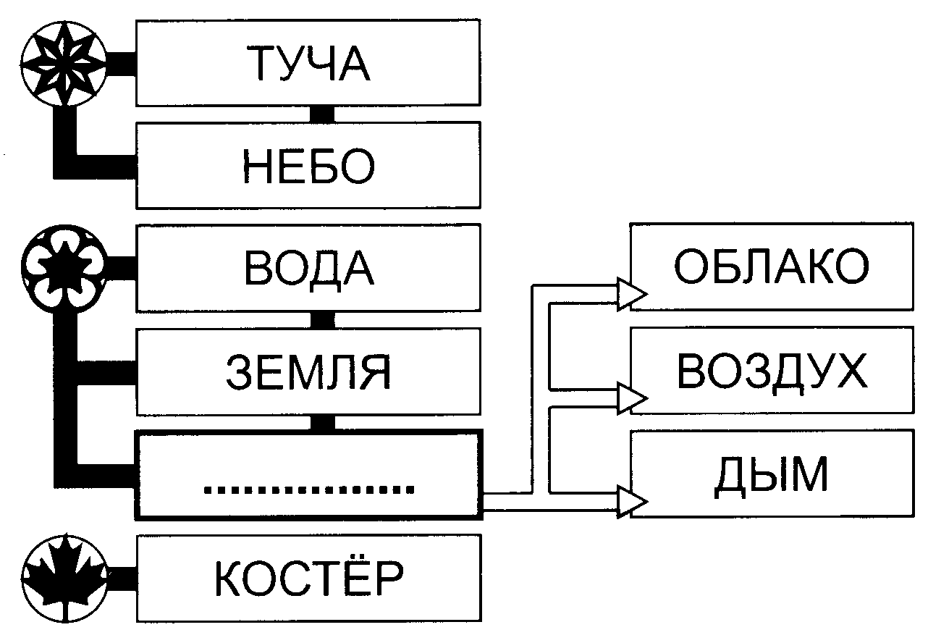 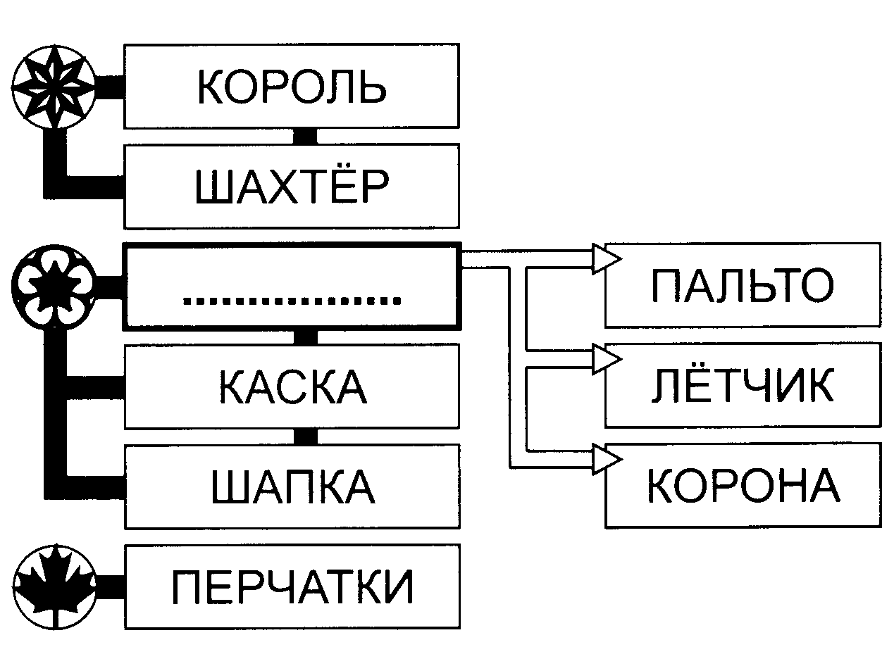

***Стимульный материал к упражнению на развитие произвольной регуляции, объёма, скорости и подвижности внимания.***

Найди числа от 1 до 30. Фиксируй время выполнения.

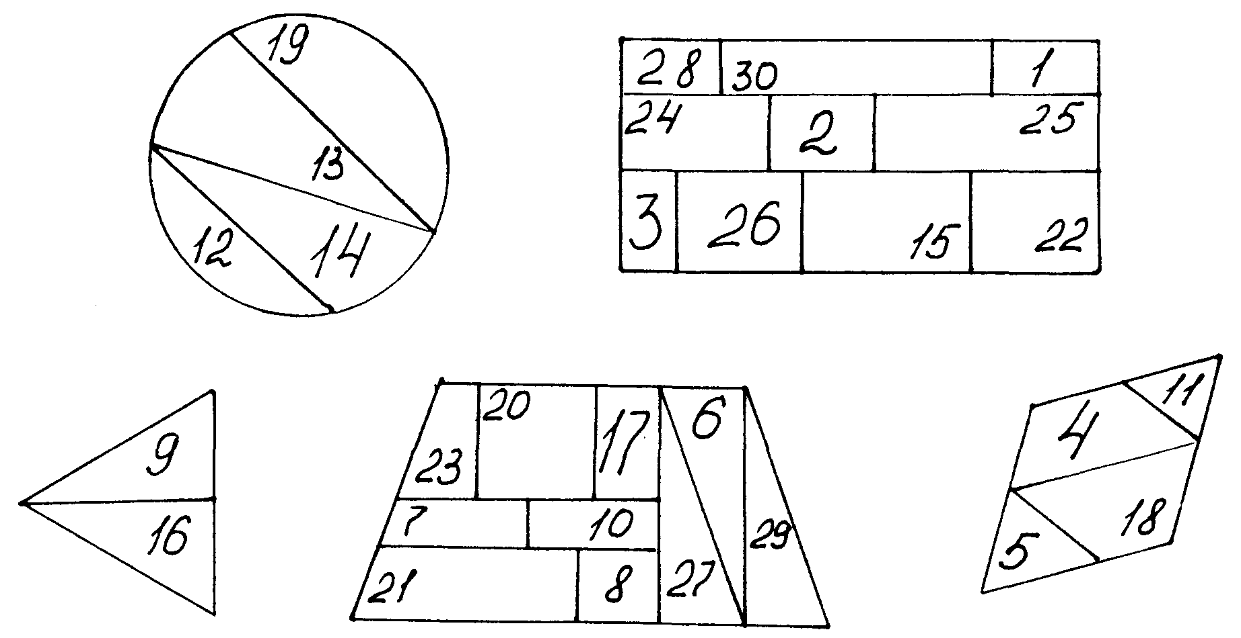

Время:___________

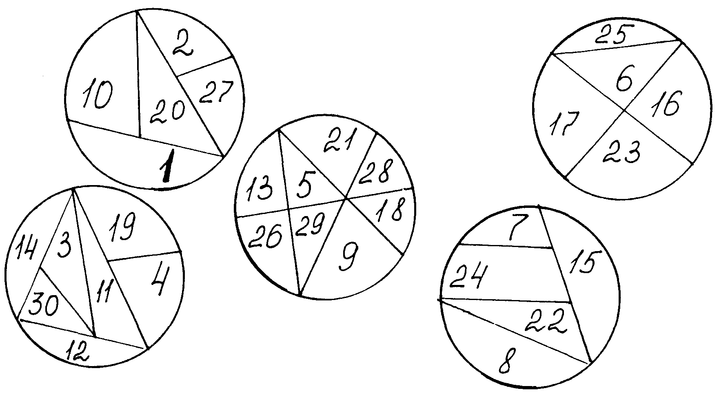Время:_______

Вы должны расставить в незаполненном правом квадрате числа, которые расположены в 20 клетках левого квадрата, в возрастающем порядке. Числа должны быть записаны построчно, в то время как никаких пометок в левом квадрате делать вам нельзя. Время выполнения 2 минуты.

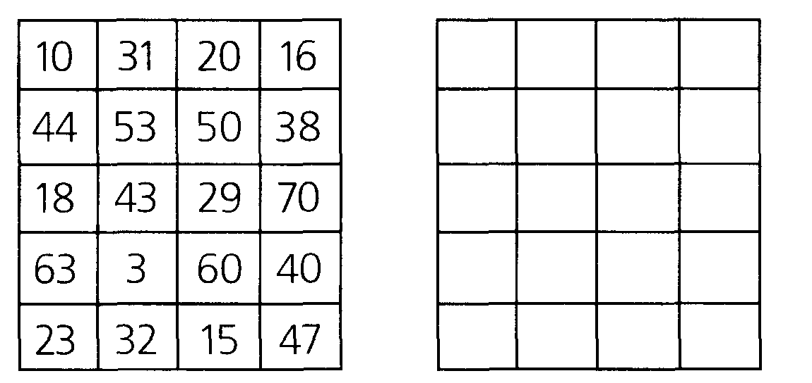

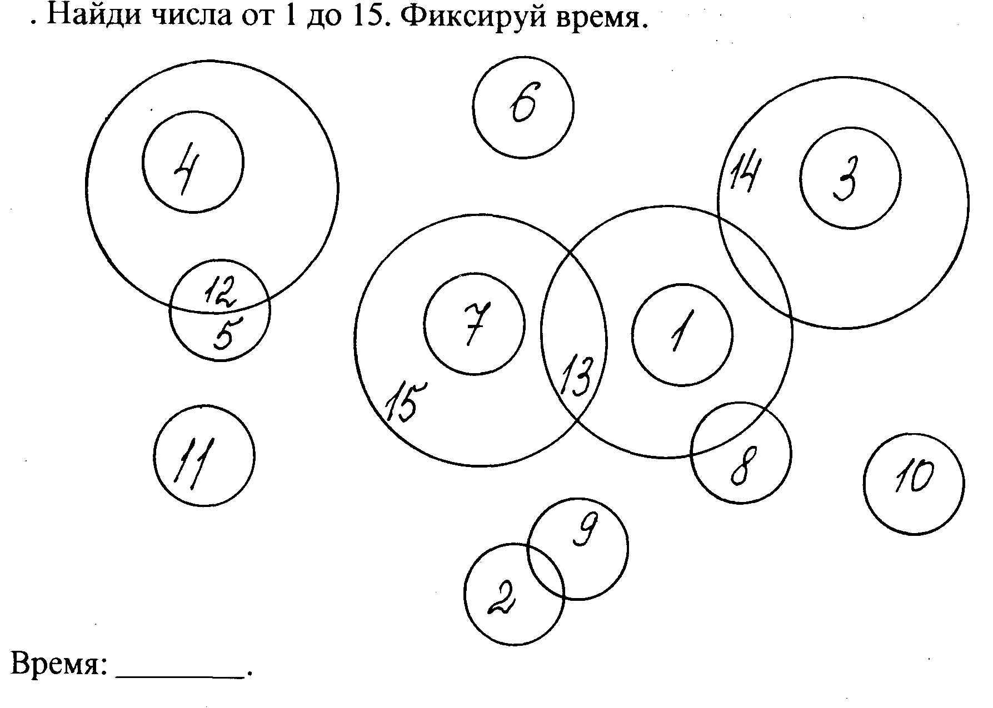

Найди числа от 1 до 30.

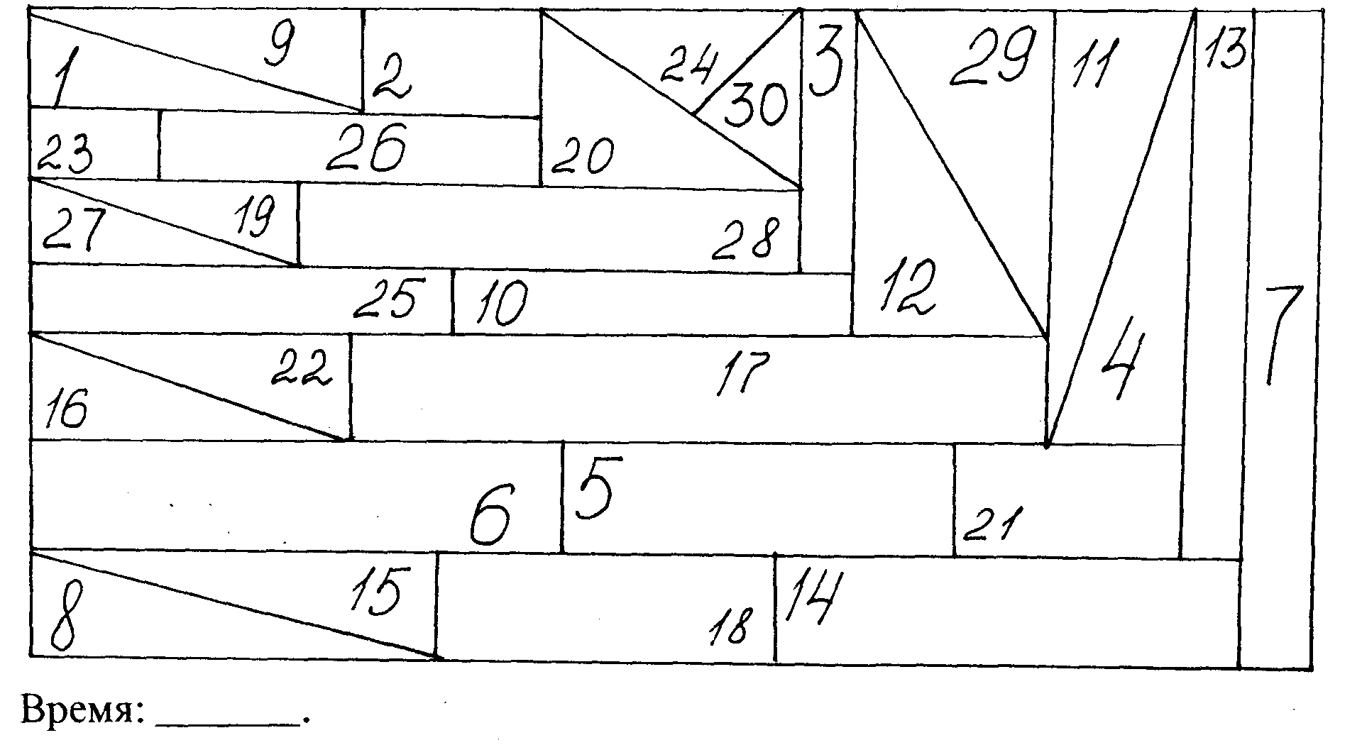

Найди числа от 1 до 20.

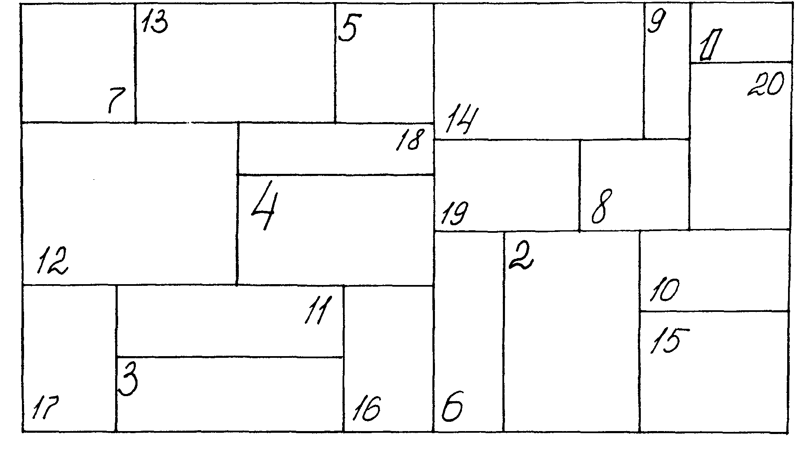  
Время:_____________

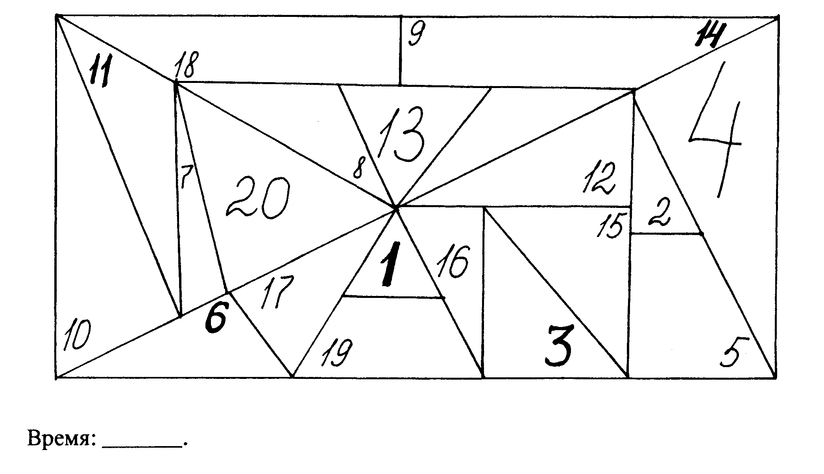

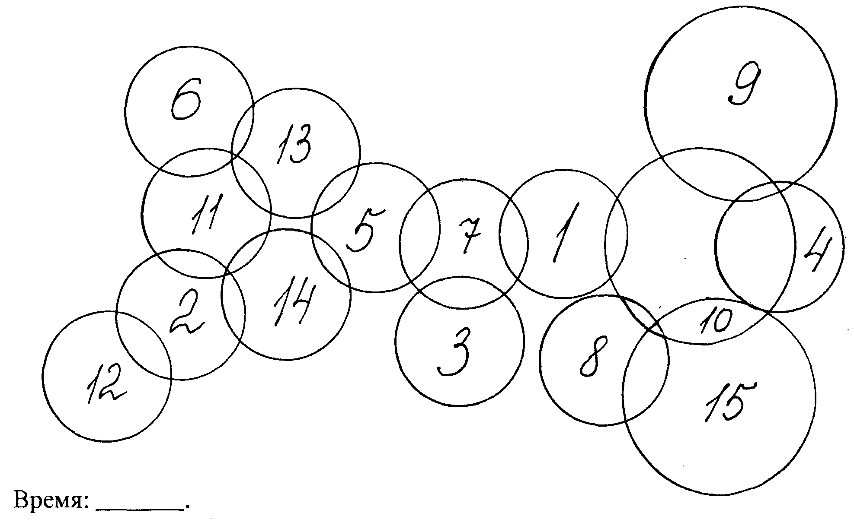

***Стимульный материал к упражнению на развитие воображения***

Психолог: «Я прочитаю вам стихотворение 2 раза, и потом вы, без моей помощи повторите его хором. Запомнить стихотворение можно очень быстро, если знать один секрет. Природа устроила человека так, что вначале он должен увидеть то, о чем он хотел бы рассказать. Итак, я читаю стихотворение первый раз, вы внимательно слушаете и представляете ситуацию, о которой идет речь. Во второй раз закройте глаза и зафиксируйте все, что происходит в стихотворении».

**Бабушка**

Старая, слабая бабушка

Оставила дома ключик.

Звонила старая бабушка,

Но не открыл ей внучек.

Старая бабушка ухнула,

В дверь кулаком бахнула,

Дубовая дверь рухнула,

Соседка на кухне ахнула,

Качнулся сосед на стуле,

Свалился с кровати внучек,

Упала с полки кастрюля

И бабушкин маленький ключик. (О. Григорьев)

**Муха – чистюха**

|  |  |
| --- | --- |
| Жила-была Муха-чистюха.  Все время купалась Муха.  Купалась она  В воскресенье  В отличном  Клубничном  Варенье.  В понедельник -  В вишневой наливке.  Во вторник -  В томатной подливке.  В среду -  В лимонном желе.  В четверг - | В киселе и в смоле.  В пятницу -  В простокваше,  В компоте  И в манной каше...  В субботу,  Помывшись в чернилах,  Сказала:  - Я больше не в силах!  Ужжасно-жужжасно устала,  Но, кажется,  Чище  Не стала!  (Б. Заходер) |

**Список литературы**

1. Акимова, М.К., Гуревич, К.М., Зархин, В.Г. Индивидуально-типологические различия в обучении // Вопросы психологии, 1984. — № 6. — С. 36–42.

2. Ануфриев, А.Ф., Как преодолеть трудности в обучении детей: Психодиагностические таблицы. Психодиагностические методики. Коррекционные упражнения [Текст] / А.Ф. Ануфриев, С.Н. Костромина. – 6-е изд., стер.- М.: Изд-во «Ось-89», 2009.

3. Бардин, К.В. Если ваш ребенок не хочет учиться. — М.: Знание, 1980. — С. 24–65.

4. Барт, К. Трудности в обучении: раннее предупреждение. — М.: Издат. центр «Академия», 2006.

5. Безруких, М.М. Как помочь ребенку с ослабленным здоровьем преодолеть школьные трудности [Текст] / М.М. Безруких, С.П. Ефимова. – М., 1994. – 99 с.

6. Блонский, П.П. К вопросу о мерах борьбы со школьной неуспеваемостью // П.П. Блонский. Психология младшего школьника: Избранные психологические труды / Под ред. А.И. Липкиной, Т.Д. Марцинковской. — М.: Московский психолого-социальный институт; Воронеж: НПО «МОДЭК», 2006. — С. 616–620.

7. Венгер, Л.А., Ибатуллина, А.А. Соотношение обучения, психического развития и функциональных особенностей созревающего мозга // Вопросы психологии, 1989. — № 2. — С. 20–27.

8. Выготский, Л.С. Проблема обучения и умственного развития в школьном возрасте // Л. С. Выготский. Педагогическая психология / Под ред. В. В. Давыдова. — М.: АСТ, Астрель, Люкс, 2005. — С. 400–419.

9. Денниксон, П., Дениксон, Г. Гимнастика мозга – Изд. «Восхождение», 1998.

10. Дивиньи, Д. Как перестать беспокоиться и начать жить в согласии со своими «трудными» детьми. – СПб, Изд. «Прайм-ЕВРОЗНАК», 2009

11. Казакова, Л.Ю. Психокоррекция детей с ограниченными возможностями [Э/р] / http://www.psy.su/feed/4850/

12. Калмыкова, З.И. Проблема преодоления неуспеваемости глазами психолога. — М.: Знание, 1982.

13. Корсакова, Н.К., Микадзе, Ю.В., Балашова, Е.Ю. Неуспевающие дети: нейропсихологическая диагностика трудностей в обучении младших школьников. — М.: Педагогическое общество России, 2001.

14. Локалова, Н.П. Как помочь слабоуспевающему школьнику. Психодиагностические таблицы: причины и коррекция трудностей при обучению младших школьников русскому языку, чтению, математике [Текст] / Н.П. Локалова. – Изд.3-е, переработ. И доп. – М.: «Ось -89», 2001. – 96 с.

15. Локалова, Н.П. Школьная неуспеваемость: причины, психокоррекция, психопрофилактика: Учебное пособие. – СПб.: Питер, 2009. - 368 с.

16. Лохов, М.И., Фесенко, Е.В., Фесенко, Ю.А. Нестандартный ребёнок или плохой хороший ребёнок. – СПБ, Изд. КАРО», 2011 г.

17. Мамайчук. И.И. Психокоррекционные технологии для детей с проблемами в развитии. – СПб.: Речь, 2003.

18. Овчарова, Р.В. Практическая психология в начальной школе [Текст] / Р.В. Овчарова. – М.: ТЦ «Сфера», 1996.- 240 с.

19. Панфилова, М.А. Лесная школа: Коррекционные сказки для дошкольников и младших школьников [Текст] / М.А. Панфилова. – М.: ТЦ Сфера, 2002.

20. Рабочая книга школьного психолога [Текст] / под ред. И.В. Дубровиной. – М, 1991. – 303 с.

21. Семаго, М.М., Семаго, Н.Я. Организация и содержание деятельности психолога специального образования: методическое пособие. – М.: АРКТИ, 2005.– 336 с.

22. Сиротюк, А.Л. Обучение без стресса: психофизиологическая подготовка //Дошкольное воспитание, 2005. - №1.

23. Содержание и организация коррекционной работы в образовательном учреждении: учебно-методическое пособие для логопедов, психологов, воспитателей, учителей начальных классов, учителей дистанционного обучения детей-инвалидов, не посещающих образовательные школы по состоянию здоровья, родителей детей-инвалидов / под ред. И.А. Крестининой. – Киров: ООО «Радуга-Пресс», 2014.- 301с.

24. Фопель, К. Как научить детей сотрудничать? Психологические игры и упражнения: Ч.3 [Текст] / К. Фопель. - М.: Генезис, 1998

25. Хухлаева, О.В. Практические материалы для работы с детьми 3-9 лет. Психологические игры, упражнения, сказки [Текст] / О.В. Хухлаева. – М.: Генезис, 2005.

26. Хухлаева, О.В. Лесенка радости. Коррекция негативных личностных отклонений в дошкольном и младшем школьном возрасте [Текст]: метод.пособие для психологов детского сада и начальной школы / О.В. Хухлаева. - М., 1998

27. Чистякова, М.И. Психогимнастика / Под ред. М. И. Буянова. - 2-е изд.- М.: Просвещение: ВЛАДОС, 1995. - 160 с.